МІНІСТЕРСТВО ОСВІТИ І НАУКИ УКРАЇНИ
ДЕРЖАВНИЙ ВИЩИЙ НАВЧАЛЬНИЙ ЗАКЛАД
«КРИВОРІЗЬКИЙ НАЦІОНАЛЬНИЙ УНІВЕРСИТЕТ»
ГІРНИЧО-МЕТАЛУРГІЙНИЙ ФАКУЛЬТЕТ
КАФЕДРА МАРКШЕЙДЕРІЇ

МАГІСТЕРСЬКА РОБОТА
за ОПП «Маркшейдерська справа» зі спеціальності 184 – Гірництво
за другим (магістерським) рівнем вищої освіти

Тема роботи: «Використання сучасного обладнання для зйомки об’єктів підземних гірничих виробок».

Виконав: магістрант групи ______________________________Солонік Р.Г.

Керівник магістерської роботи _________________________Долгіх О.В.

Нормоконтролер ____________________________Долгіх О.В.

Завідувач кафедри ____________________________Долгіх О.В.

м. Кривий Ріг
2025 р.
РЕФЕРАТ
Магістерська робота стор.68, рис.15, табл.6, джерел 50.

Об’єктом дослідженьє технологічні процеси маркшейдерського забезпечення підземної розробки залізорудних родовищ.

Предметом дослідженьє методи та засоби високоточної зйомки підземних гірничих виробок з використанням мобільних лазерних сканерів та БПЛА в умовах відсутності супутникового позиціонування.

Метою роботиє підвищення ефективності та безпеки маркшейдерських робіт при зйомці очисних камер та підземних виробок складної конфігурації шляхом обґрунтування та впровадження технологій мобільного лазерного сканування.
У магістерській роботі, присвяченій темі: «Використання сучасного обладнання для зйомки об'єктів підземних гірничих виробок», розглядаються питання модернізації маркшейдерського забезпечення на глибоких горизонтах шахт Кривбасу (на прикладі шахти «Ювілейна»). Проведено аналіз недоліків традиційних методів зйомки в умовах високого гірничого тиску та складної морфології рудних тіл .

Методи дослідженнявизначалися у застосуванні комплексного підходу, що включає аналіз науково-технічної літератури, метод порівняння технічних характеристик приладів, геоінформаційне моделювання для обробки результатів сканування в середовищі K-MINE, а також техніко-економічний аналіз ефективності впровадження .
У магістерській роботі розглядаються питання, такі як аналіз існуючих методів зйомки та їх недоліки в умовах глибоких шахт, дослідження ринку сучасного маркшейдерського обладнання (лазерні сканери, БПЛА), розробка методики виконання зйомки та камеральної обробки даних («хмари точок»), а також оцінка точності та економічної ефективності запропонованих рішень .

Вивчаються особливості застосування технології SLAM (Simultaneous Localization and Mapping) для зйомки недоступних очисних просторів, методи фільтрації шумів та побудови твердотільних моделей у спеціалізованому програмному забезпеченні .
Для оцінки ефективності запропонованої методики використовується порівняльний аналіз з традиційним тахеометричним методом, який доводить, що нова технологія дозволяє повністю виключити перебування маркшейдера в небезпечних зонах, скоротити час проведення польових робіт у 5–6 разів та забезпечити високу точність визначення об’ємів пустот (відносна похибка менше 1%) .

Зміст
ВСТУП 7
РОЗДІЛ 1. АНАЛІЗ ГІРНИЧО-ГЕОЛОГІЧНИХ УМОВ ТА СТАНУ МАРКШЕЙДЕРСЬКОГО ЗАБЕЗПЕЧЕННЯ ШАХТИ «ЮВІЛЕЙНА» 12
1.1. Загальна характеристика родовища та гірничо-геологічні умови відпрацювання. 12
1.2. Характеристика застосованої системи розробки та технології видобутку. 13
1.3. Аналіз існуючої методики маркшейдерських зйомок на підприємстві 14
1.4. Проблематика виконання зйомок у важкодоступних та небезпечних зонах 16
1.5. Огляд світового досвіду впровадження цифрових технологій у підземну маркшейдерію 17
РОЗДІЛ 2. СУЧАСНЕ МАРКШЕЙДЕРСЬКО-ГЕОДЕЗИЧНЕ ОБЛАДНАННЯ ТА ЙОГО ТЕХНІЧНІ ХАРАКТЕРИСТИКИ 19
2.1. Класифікація та тенденції розвитку приладів для зйомки підземних порожнин. 19
2.2. Електронні тахеометри з функцією сканування (Мультистанції) 20
2.3. Наземні лазерні сканери (TLS): точність та деталізація 22
2.3.1. Лазерний сканер FARO Focus Premium 23
2.3.2. Лазерний сканер Leica RTC360 24
2.4. Мобільні скануючі системи на базі SLAM-технологій 24
2.4.1. Сканер GeoSLAM ZEB Horizon 25
2.4.2. Автономна скануюча система Emesent Hovermap 26
2.5. Спеціалізовані дрони для підземних робіт 27
2.5.1. Flyability Elios 3 — стандарт індустрії 27
2.6. Порівняльний аналіз та обґрунтування вибору комплексу обладнання 29
РОЗДІЛ 3. РОЗРОБКА МЕТОДИКИ ЗЙОМКИ ТА ОБРОБКИ ДАНИХ З ВИКОРИСТАННЯМ СИСТЕМИ K-MINE 31
3.1. Технологічна схема проведення мобільного лазерного сканування очисних камер 31
3.2. Методика виконання польових робіт: підготовка, прив'язка, сканування 32
3.2.1. Ініціалізація та калібрування інерціальної системи 33
3.2.2. Процес сканування 33
3.2.3. Геореференція (Прив'язка до системи координат) 34
3.3. Попередня обробка даних: фільтрація та реєстрація 35
3.4. Методика побудови 3D-моделей гірничих виробок у середовищі K-Mine 36
3.4.1. Векторизація та створення перерізів 37
3.4.2. Особливості побудови каркасних моделей методом тріангуляції 37
3.5. Визначення об'ємів видобутої руди та аналіз повноти виймання 38
3.5.1. Теоретичні основи обчислення об'ємів у ГІС 39
3.5.2. Аналіз повноти виймання 39
3.6. Створення цифрової моделі шахтного поля (Digital Twin) 40
3.7. Оцінка точності результатів лазерного сканування 40
РОЗДІЛ 4. ОХОРОНА ПРАЦІ, ЕКОЛОГІЧНА БЕЗПЕКА ТА ТЕХНІКО-ЕКОНОМІЧНЕ ОБҐРУНТУВАННЯ ПРОЕКТНИХ РІШЕНЬ 43
4.1. Система управління охороною праці та оцінка професійних ризиків при виконанні маркшейдерських робіт 43
4.1.1. Характеристика небезпечних та шкідливих виробничих факторів 43
4.1.2. Кількісна оцінка ризиків (Метод Файна-Кінні) 44
4.2. Інженерно-технічні заходи з охорони праці при роботі з лазерним скануючим обладнанням 45
4.3. Техніко-економічне обґрунтування впровадження новітніх технологій 47
4.3.1. Розрахунок капітальних витрат (CAPEX) 47
4.3.2. Розрахунок експлуатаційних витрат та підвищення продуктивності 48
4.3.3. Розрахунок економічного ефекту від зниження втрат руди 48
4.3.4. Розрахунок терміну окупності (Payback Period) та NPV 49
4.4. Екологічна безпека та раціональне природокористування 50
РОЗДІЛ 5. ОРГАНІЗАЦІЯ ВПРОВАДЖЕННЯ НОВІТНЬОГО КОМПЛЕКСУ МАРКШЕЙДЕРСЬКОГО ЗАБЕЗПЕЧЕННЯ НА ПІДПРИЄМСТВІ. 51
5.1. Планування етапів модернізації маркшейдерської служби 51
5.2. Вимоги до кваліфікації персоналу та програма навчання 52
5.3. Модернізація IT-інфраструктури та зберігання даних 53
5.3.1. Вимоги до апаратного забезпечення (Hardware) 54
5.4. Оновлення нормативно-технічної документації підприємства 55
ВИСНОВКИ 57
СПИСОК ВИКОРИСТАНОЇ ЛІТЕРАТУРИ 59

ВСТУП
Актуальність теми. Гірничодобувна промисловість є фундаментом економічної безпеки та енергетичної незалежності України. Криворізький залізорудний басейн (Кривбас), як один з найбільших у світі районів видобутку залізної руди, відіграє ключову роль у забезпеченні сировиною вітчизняної металургії та експортного потенціалу держави. Проте, сучасний етап розвитку гірництва у цьому регіоні характеризується значним ускладненням гірничо-геологічних умов.
Видобуток багатих залізних руд на провідних підприємствах, зокрема на шахті «Ювілейна» (ПрАТ «Суха Балка»), ведеться на значних глибинах, що вже перевищують 1300–1500 метрів. Зі збільшенням глибини розробки геометрично зростає гірничий тиск, погіршуються температурні умови, зростає ризик динамічних проявів гірничого тиску (гірничих ударів, раптових обвалень). У таких умовах забезпечення геометричної точності ведення гірничих робіт, контроль за станом масиву та повнотою виймання корисних копалин стають задачами підвищеної складності та відповідальності.
Традиційні методи маркшейдерського забезпечення, які формувалися протягом минулого століття, базуються на дискретних вимірюваннях з використанням оптико-механічних та електронних приладів (теодолітів, тахеометрів, нівелірів). Ці методи, безперечно, забезпечують високу точність визначення координат окремих точок. Однак, вони мають суттєві недоліки, які стають критичними в сучасних реаліях:
- Низька продуктивність. Детальна зйомка складних поверхонь очисних камер займає значний час, що призводить до простоїв видобувного обладнання.
- «Сліпі зони». При зйомці недоступних порожнин (voids) методом тахеометрії з безпечної відстані неможливо отримати інформацію про геометрію «тіньових» ділянок (за виступами, поворотами), що призводить до значних похибок (до 10–15%) при визначенні об’ємів видобутку та втрат руди.
- Безпека персоналу. Це найголовніший аспект. Класична технологія вимагає фізичної присутності маркшейдера в безпосередній близькості до об’єкта зйомки — часто на краю відкритого виробленого простору або в зоні незакріпленої покрівлі. В умовах політики «Zero Harm» (Нульового травматизму), яку впроваджують провідні гірничі компанії, такі ризики є неприпустимими.
Водночас, світова гірнича індустрія стрімко рухається в напрямку концепції «Індустрія 4.0» та створення «Цифрової шахти» (Digital Mine). Це передбачає перехід від паперових планів до динамічних тривимірних моделей (Digital Twins), які оновлюються в режимі реального часу. Реалізація цієї концепції неможлива без впровадження високопродуктивних засобів збору просторових даних.
Рішенням окреслених проблем є застосування новітніх технологій дистанційного зондування — мобільного лазерного сканування (MLS) та використання безпілотних літальних апаратів (БПЛА), оснащених лідарами та системами SLAM (Simultaneous Localization and Mapping). Технологія SLAM дозволяє виконувати високоточну зйомку та навігацію у складних підземних умовах без використання сигналів супутникового позиціонування (GNSS), які недоступні під землею.
Таким чином, тема кваліфікаційної роботи, присвячена обґрунтуванню та впровадженню сучасного обладнання для зйомки об'єктів підземних гірничих виробок, є надзвичайно актуальною, своєчасною та має важливе народногосподарське значення.
Зв’язок роботи з науковими програмами, планами, темами. Робота виконується згідно з пріоритетними напрямками розвитку гірничо-металургійного комплексу України щодо технічного переозброєння підприємств, а також в рамках науково-дослідної тематики кафедри маркшейдерії Криворізького національного університету з питань удосконалення маркшейдерського забезпечення гірничих робіт на глибоких горизонтах Кривбасу в умовах впровадження новітніх геоінформаційних систем.
Мета і завдання дослідження. Метою роботи є підвищення ефективності, точності та безпеки маркшейдерських робіт при зйомці очисних камер та підземних виробок складної конфігурації шляхом обґрунтування методики використання сучасних мобільних лазерно-скануючих систем.
Для досягнення поставленої мети в роботі вирішувалися наступні завдання:
- Провести детальний аналіз гірничо-геологічних умов шахти «Ювілейна» та оцінити вплив фактору глибини на умови проведення маркшейдерських зйомок.
- Виконати критичний аналіз існуючих традиційних методів зйомки підземних порожнин та виявити їхні технологічні та безпекові обмеження.
- Дослідити сучасний світовий досвід та ринок маркшейдерського обладнання, обґрунтувати вибір комплексу на базі технології SLAM (зокрема сканерів GeoSLAM та дронів Elios) для умов залізорудних шахт.
- Розробити технологічну схему та методику виконання зйомки, що включає польовий етап (з використанням референц-сфер для геоприв’язки) та камеральний етап обробки «хмар точок» у середовищі спеціалізованого програмного забезпечення (K-MINE).
- Виконати експериментальну оцінку точності запропонованої методики та порівняти отримані результати з вимогами чинних інструкцій.
- Здійснити техніко-економічне обґрунтування впровадження нового обладнання, розрахувати термін окупності та оцінити соціальний ефект від підвищення рівня безпеки праці.
Об’єкт дослідження — технологічні процеси маркшейдерського забезпечення підземної розробки залізорудних родовищ на великих глибинах.
Предмет дослідження — методи, прилади та технології високоточної зйомки та моделювання підземних гірничих виробок з використанням мобільних лазерних сканерів та безпілотних літальних комплексів в умовах відсутності сигналів глобального позиціонування.

Методи дослідження. У роботі використано комплексний підхід, що базується на поєднанні теоретичних та емпіричних методів:
- аналіз та узагальнення науково-технічної літератури, нормативних документів та виробничого досвіду для визначення стану проблеми;
- метод порівняльного аналізу для зіставлення технічних характеристик та функціональних можливостей сучасних геодезичних приладів;
- метод математичного моделювання та геоінформаційні технології для обробки великих масивів просторових даних («хмар точок») та побудови тривимірних моделей у середовищі K-MINE;
- методи математичної статистики для оцінки точності вимірювань та фільтрації шумів;
- техніко-економічний аналіз для розрахунку показників ефективності інвестиційного проекту (NPV, термін окупності).
Наукова новизна одержаних результатів полягає в наступному:
- Набуло подальшого розвитку обґрунтування доцільності використання SLAM-технологій для зйомки недоступних очисних просторів на залізорудних шахтах України, що дозволяє отримувати суцільну цифрову модель виробки замість дискретного набору точок.
- Удосконалено методику камеральної обробки даних лазерного сканування шляхом адаптації алгоритмів фільтрації шумів (пилу, вологи) та використання методів просторової тріангуляції для коректного моделювання замкнених об’ємів складної форми у середовищі вітчизняної ГІС K-MINE.
- Вперше для умов шахти «Ювілейна» розроблено комплексну технологічну карту маркшейдерської зйомки з використанням захищених дронів, що дозволяє реалізувати безконтактний моніторинг стану очисних камер.
Практичне значення одержаних результатів. Запропонована у роботі технологія та методика дозволяють:
- Підвищити безпеку: повністю виключити необхідність перебування маркшейдера в небезпечних зонах (очисних камерах, зонах можливих обвалень, рудоспусках), реалізуючи принцип дистанційного контролю.
- Збільшити продуктивність: скоротити час проведення польових вимірювальних робіт у 5–6 разів, а час камеральної обробки — у 2–3 рази порівняно з традиційними методами.
- Покращити якість обліку: забезпечити високу точність (до 1%) визначення об’ємів видобутку, втрат та розубожіння руди за рахунок деталізації контурів виробок, що дає значний економічний ефект.
- Створити цифрову основу: результати сканування стають базою для формування «Цифрового двійника» шахти, що необхідний для ефективного управління гірничими роботами, вентиляцією та геомеханічною безпекою.
Результати роботи, зокрема методика роботи з хмарами точок у системі K-MINE, можуть бути використані маркшейдерськими службами гірничодобувних підприємств Кривбасу, а також у навчальному процесі при підготовці фахівців спеціальності 184 «Гірництво».

РОЗДІЛ 1. АНАЛІЗ ГІРНИЧО-ГЕОЛОГІЧНИХ УМОВ ТА СТАНУ МАРКШЕЙДЕРСЬКОГО ЗАБЕЗПЕЧЕННЯ ШАХТИ «ЮВІЛЕЙНА»

1.1. Загальна характеристика родовища та гірничо-геологічні умови відпрацювання.
Шахта «Ювілейна», що входить до складу ПрАТ «Суха Балка» (або розглядається в контексті Криворізького залізорудного басейну), розробляє родовище багатих залізних руд. Умови залягання рудних покладів та вміщуючих порід є визначальними факторами при виборі систем розробки та, відповідно, методик маркшейдерського забезпечення.
Родовище приурочене до складної складчастої структури Криворізько-Кременчуцької структурно-фаціальної зони. Рудні тіла представлені переважно стовпоподібними та пластоподібними покладами мартитових та гематит-мартитових руд. Кут падіння рудних тіл переважно крутий (60–80°), що диктує необхідність використання поверхово-камерних систем розробки з відбійкою руди глибокими свердловинами.
Гірничо-геологічні умови відпрацювання на сучасних горизонтах (глибини 1260–1500 м та більше) характеризуються такими особливостями:
- Високий гірничий тиск. Зі збільшенням глибини зростають прояви гірничого тиску, що призводить до деформації виробок, стріляння порід та необхідності постійного моніторингу конвергенції стінок.
- Складність морфології рудних тіл. Рудні поклади часто мають невитрману потужність, роздуви, пережими та тектонічні порушення. Це вимагає від маркшейдерської служби високої точності при оконтуренні запасів та супроводженні очисних робіт для мінімізації втрат та розубожіння.
- Міцність порід. Вміщуючи породи (рогівки, сланці) та руди мають високий коефіцієнт міцності за шкалою Протодьяконова . Це дозволяє залишати значні за об’ємом очисні камери (пустоти) без кріплення протягом певного часу, що є критично важливим для технології видобутку, але створює значні труднощі для маркшейдерської зйомки цих недоступних просторів.

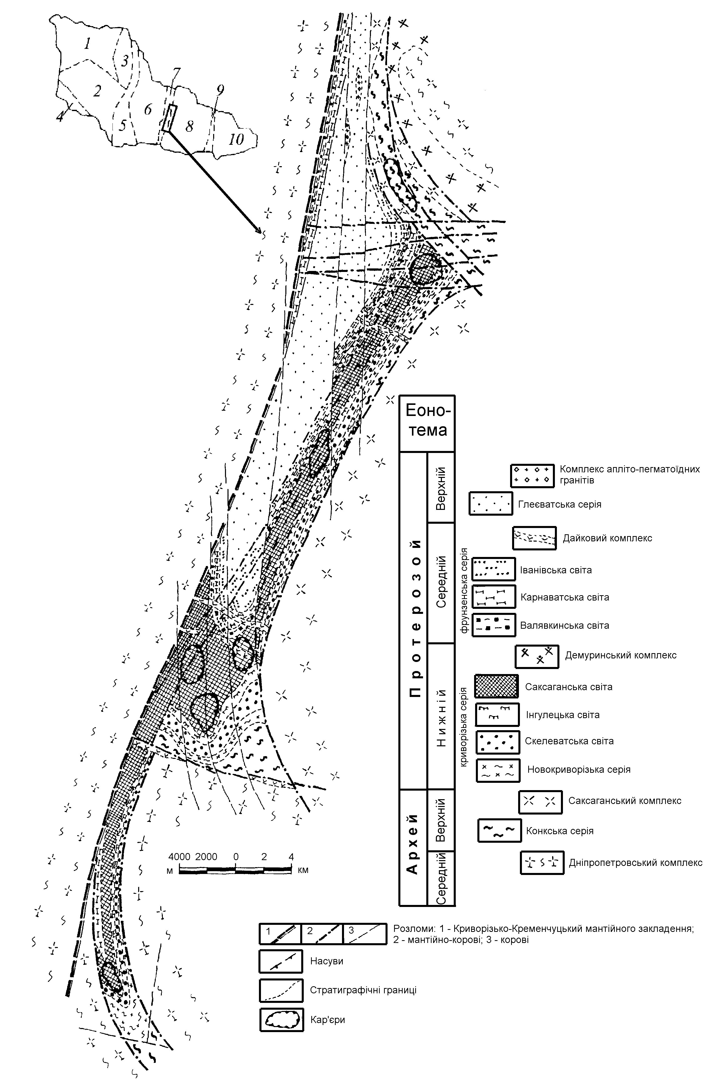
Рис. 1.1. Схематична геологічна карта Криворізької структури.

Таким чином, складні гірничо-геологічні умови та значна глибина робіт висувають підвищені вимоги до оперативності та безпеки маркшейдерських вимірювань, що неможливо забезпечити в повній мірі застарілими методами.

1.2. Характеристика застосованої системи розробки та технології видобутку.
Основним методом видобутку на шахті «Ювілейна» є поверхово-камерна система розробки (або підповерхово-камерна) з залишенням відкритих вироблених просторів (камер) та ціликів, які згодом погашаються.
Технологічний цикл включає наступні етапи, що потребують маркшейдерського супроводу:
Проходка підготовчих та нарізних виробок: польові штреки, орди, бурові штреки, відрізні повстаючі. Тут завданням маркшейдера є задання напрямку та контроль поперечного перерізу.
Бурові роботи: буріння віял глибоких свердловин (ВГС) з бурових штреків. Маркшейдерська служба повинна контролювати кути нахилу та азимути свердловин для забезпечення проектного контуру відбійки.
Очисне виймання: масові вибухи призводять до утворення значних пустот — очисних камер. Висота камери може сягати висоти поверху (70–80 м), ширина — потужності рудного тіла, довжина — 30–50 м.
Саме етап контролю параметрів очисної камери є найбільш проблематичним. Після відбійки руди утворюється "сліпа зона". Доступ людей у камеру категорично заборонений правилами безпеки через ризик обвалення нависаючих брил породи ("заколів").
Традиційний підхід передбачає розрахунок об'єму видобутої руди за даними буровибухових робіт (теоретичний контур), проте фактичний контур камери завжди відрізняється від проектного через:
- недопали (залишення руди на стінках);
- надмірні відколи вміщуючих порід (розубожіння).
Відсутність точної інструментальної зйомки фактичних контурів камер призводить до похибок у визначенні повноти вилучення надр, що є прямим порушенням вимог щодо раціонального використання надр.

1.3. Аналіз існуючої методики маркшейдерських зйомок на підприємстві
Згідно з "Правилами виконання маркшейдерських робіт під час розробки родовищ рудних та нерудних корисних копалин" (Наказ № 669 від 31.03.2021), маркшейдерська служба шахти зобов'язана виконувати комплекс робіт зі створення опорних мереж та зйомки гірничих виробок.
На шахті “Ювілейна” традиційно застосовується класична схема маркшейдерського забезпечення, яка базується на використанні електронних тахеометрів (наприклад, серії Sokkia, Leica TS) та оптичних нівелірів.
Методика створення підземної маркшейдерської мережі: Основою для зйомок служать пункти полігонометрії 1 та 2 розрядів, прокладені по головних відкотних штреках та квершлагах. Передача координат з поверхні здійснюється через вертикальні стволи за допомогою гіроорієнтування або висками. Висотне обґрунтування створюється методом геометричного нівелювання III-IV класів.
Методика зйомки капітальних та підготовчих виробок: Виконується методом тахеометричної зйомки (полярним способом). Тахеометр встановлюється на пункті полігонометрії, орієнтується на суміжний пункт, після чого набираються пікети по характерних точках перерізу виробки (покрівля, підошва, боки). Дані заносяться в пам'ять приладу або польовий журнал. Камеральна обробка виконується в програмних комплексах (K-Mine, AutoCAD).
Недоліки традиційної методики при зйомці очисних просторів: Для зйомки контурів очисних камер традиційно використовується метод звукової локації або зйомка "безвідбивачевим" режимом тахеометра через край віяла ("з бровки").
Обмеженість огляду:
- Маркшейдер, знаходячись у безпечній зоні (у буровому штреку), бачить лише частину камери. "Мертві зони" (за поворотами, виступами) залишаються незнятими.
- Низька щільність точок:Тахеометрична зйомка дає дискретний набір точок (одна точка на 1–5 метрів). Інтерполяція між цими точками при побудові моделі призводить до значного спрощення геометрії камери та похибок об'єму до 10–15%.
- Небезпека: Необхідність підходити до краю відкритої камери (навіть із запобіжним поясом) для наведення приладу створює потенційну загрозу життю працівника.

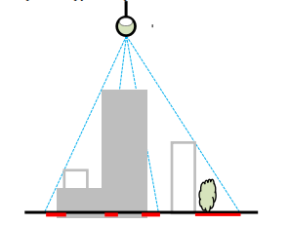
Рис. 1.2. Принципова схема виникнення «мертвих зон» на місцевості

1.4. Проблематика виконання зйомок у важкодоступних та небезпечних зонах
Специфіка підземної розробки на шахті «Ювілейна» створює ряд проблем, які неможливо ефективно вирішити класичними інструментами:
- Безпека персоналу. Відповідно до сучасних стандартів охорони праці (Zero Harm), знаходження людини в зоні можливого обвалення порід або падіння в пустоту є неприпустимим. Традиційні методи вимагають фізичної присутності маркшейдера в безпосередній близькості до об'єкта зйомки.
- Часові витрати. Детальна зйомка складної камери тахеометром у безвідбивачевому режимі може займати декілька годин. В умовах інтенсивного видобутку зупинка робіт на такий час є економічно невигідною.
Точність визначення об'ємів. При управлінні запасами критично важливо знати точний об'єм пустоти для:
- контролю розубожіння (домішування пустої породи);
- планування обсягів закладальних робіт (якщо застосовується закладання);
- достовірного списання запасів з балансу підприємства.
- Похибка у 5–10%, яка допускається при традиційних методах, у масштабах річного видобутку перетворюється на тисячі тонн втраченої руди або зайвої породи.
- Відсутність візуалізації. Тахеометрична зйомка дає лише набір координатних ліній ("каркас"). Вона не дозволяє отримати фотореалістичне зображення стінок камери для оцінки геологічної структури, тріщинуватості масиву та якості буровибухових робіт.

1.5. Огляд світового досвіду впровадження цифрових технологій у підземну маркшейдерію
Світова практика гірничої справи (Австралія, Канада, ПАР) демонструє стрімкий перехід від дискретних вимірювань до технологій суцільного сканування. Сучасні тенденції базуються на трьох «китах»: LiDAR, SLAM та БПЛА.:
- Лазерне сканування (LiDAR). Технологія Light Detection and Ranging дозволяє отримувати мільйони точок вимірювань за секунду, формуючи щільну "хмару точок" (Point Cloud). Це вирішує проблему дискретності, дозволяючи створити точну цифрову копію виробки з усіма нерівностями.
- Мобільне сканування (SLAM). Технологія Simultaneous Localization and Mapping (одночасна локалізація та картування) дозволяє виконувати зйомку в русі без використання GPS (який не працює під землею). Сканер сам визначає своє положення відносно стінок виробки. Це прискорює процес зйомки в 10–20 разів порівняно зі стаціонарними методами.
- Використання дронів (UAV) у підземному просторі. Спеціалізовані дрони (наприклад, Elios, Exyn), захищені кліткою, здатні залітати всередину очисних камер та рудоспусків. Вони несуть на собі лідари та камери, передаючи дані оператору, який знаходиться у безпечному місці. Це повністю усуває людський фактор з небезпечної зони.
- Аналіз літературних джерел свідчить, що застосування фотограмметрії та лазерного сканування дозволяє підвищити точність визначення об'ємів на 10–12% порівняно з традиційними методами.

Висновки до Розділу 1:
Аналіз гірничо-геологічних умов шахти «Ювілейна» та існуючої практики маркшейдерських робіт показав, що традиційні методи зйомки (теодолітні/тахеометричні ходи, полярний спосіб) вже не відповідають сучасним вимогам щодо безпеки, продуктивності та точності, особливо при зйомці недоступних очисних камер. Існує нагальна потреба у впровадженні новітніх дистанційних методів зйомки, зокрема лазерного сканування, інтегрованого з сучасними ГІС-системами типу K-Mine. Обґрунтуванню вибору такого обладнання та методиці його застосування будуть присвячені наступні розділи роботи.

РОЗДІЛ 2. СУЧАСНЕ МАРКШЕЙДЕРСЬКО-ГЕОДЕЗИЧНЕ ОБЛАДНАННЯ ТА ЙОГО ТЕХНІЧНІ ХАРАКТЕРИСТИКИ

2.1. Класифікація та тенденції розвитку приладів для зйомки підземних порожнин.
Сучасний етап розвитку маркшейдерської справи характеризується переходом від дискретних методів вимірювань (отримання координат окремих характерних точок) до методів суцільного сканування простору (отримання масивів точок або «хмар точок»). В умовах залізорудних шахт Криворізького басейну, де гірничі роботи ведуться на значних глибинах, а об’єкти зйомки часто мають складну геометричну форму та значні розміри (очисні камери, бункери, рудоспуски), вибір обладнання є критичним фактором.
Усе різноманіття сучасних засобів вимірювань, що застосовуються для підземних зйомок, можна класифікувати за такими ознаками:
За принципом отримання просторових даних:
- Тахеометричні системи: базуються на полярному методі координат (вимірювання горизонтального кута, вертикального кута та похилої відстані). Сучасні представники цього класу — роботизовані електронні тахеометри та мультистанції (SmartStations).
- Лазерні скануючі системи (LiDAR — Light Detection and Ranging): базуються на високошвидкісному вимірюванні відстаней лазерним променем, що розгортається у просторі за допомогою системи дзеркал, що обертаються.
- Фотограмметричні системи: використовують принципи стереоскопічного зору або алгоритми Structure-from-Motion (SfM) для відновлення 3D-моделі за серією перекриваючих знімків.
За ступенем мобільності (кінематикою):
- Статичні (Terrestrial Laser Scanning — TLS): прилади встановлюються на штативі у фіксованому положенні. Для отримання повної картини необхідно виконувати декілька перестановок (станцій).
- Мобільні (Mobile Laser Scanning — MLS): вимірювання виконуються під час руху оператора або носія (транспортного засобу). Ці системи використовують алгоритми SLAM (Simultaneous Localization and Mapping) для побудови траєкторії руху без використання сигналів GNSS, які відсутні під землею.
- Аеромобільні (UAV/Drones): сканери або камери, встановлені на безпілотних літальних апаратах, адаптованих для польотів у замкненому просторі.
За принципом вимірювання відстані (для лазерних систем):
- Імпульсні (Time-of-Flight): вимірюють час проходження лазерного імпульсу до об’єкта і назад. Забезпечують велику дальність (до 1000 м і більше), але мають меншу швидкість сканування.
- Фазові (Phase Shift): вимірюють зсув фази модульованого випромінювання. Забезпечують надвисоку швидкість (до 2 млн точок/сек), але мають обмежену дальність (до 80–150 м) та вищу чутливість до запиленості повітря.

Для умов шахти «Ювілейна», де присутні фактори підвищеної вологості, запиленості та вібрації, найбільш перспективним є комбіноване використання статичних сканерів для створення опорних мереж та мобільних систем для оперативної зйомки очисних просторів.

2.2. Електронні тахеометри з функцією сканування (Мультистанції)
Класичні електронні тахеометри, незважаючи на свою точність, мають суттєвий недолік — низьку швидкість набору пікетів при детальній зйомці. Еволюційним розвитком цього класу приладів стала поява так званих «мультистанцій» (MultiStation), яскравим представником яких є Leica Nova MS60.
Конструктивні особливості та принцип дії Leica Nova MS60 поєднує в собі функціонал високоточного роботизованого тахеометра (кутова точність 1") та лазерного сканера. Основна відмінність від звичайних тахеометрів полягає у використанні технології WFD (Wave Form Digitizer) — оцифровки форми хвилі лазерного сигналу. Це дозволяє приладу не просто вимірювати відстань, а аналізувати структуру відбитого сигналу, відсіюючи перешкоди (наприклад, пил або дощ).
Прилад оснащений п’єзоприводами, які забезпечують швидкість обертання зорової труби та алідади, достатню для виконання сканування зі швидкістю до 30 000 точок за секунду. Хоча ця швидкість є меншою, ніж у спеціалізованих сканерів, її цілком достатньо для детальної зйомки профілів виробок, контролю конвергенції стінок або зйомки невеликих вивалів породи.
Технічні характеристики Leica Nova MS60:
- Кутова точність: 1" (відповідає вимогам полігонометрії 1 розряду).
- Дальність сканування: до 1000 м (що перекриває будь-яку довжину очисної камери на шахті).
- Автоматичне розпізнавання цілі (ATRplus): дозволяє приладу самостійно знаходити та наводитись на призму навіть в умовах поганої видимості (туман, запиленість після вибухових робіт).
- Дві камери: оглядова та коаксіальна (через зорову трубу) з автофокусом, що дозволяє створювати фотоабрси та накладати текстуру на хмару точок.
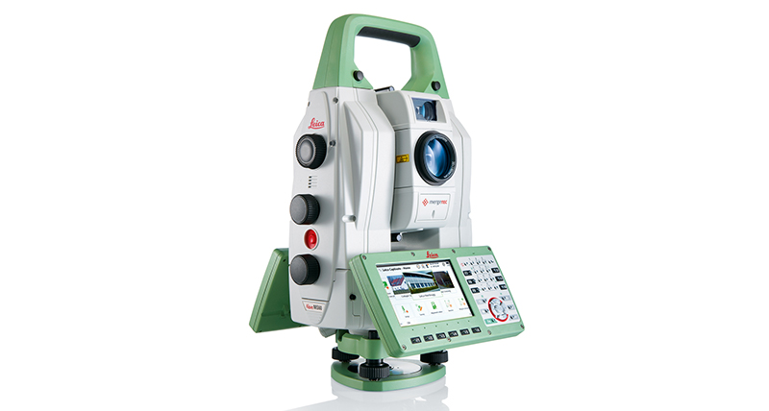
Рис. 2.2. Зовнішній вигляд мультистанції Leica Nova MS60
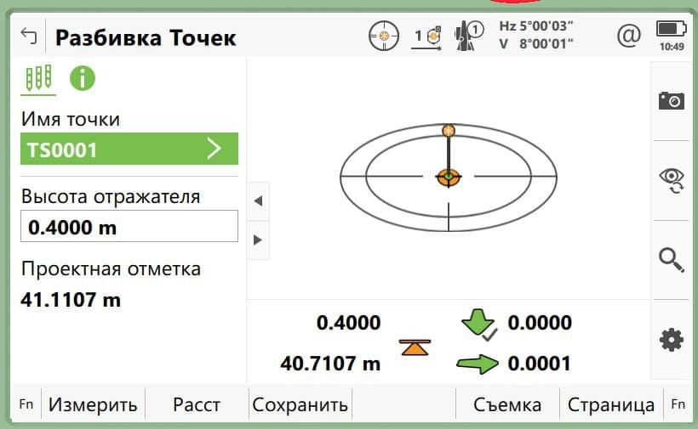
Рис. 2.3. Leica Nova MS60 приклад інтерфейсу сканування

Переваги для умов шахти:
- Універсальність: одним приладом можна виконувати як розвиток опорної мережі (з міліметровою точністю), так і зйомку контурів виробок.
- Геореференція: хмара точок, отримана мультистанцією, відразу знаходиться в системі координат шахти, оскільки прилад орієнтується за відомими пунктами. Не потрібно виконувати складну процедуру «зшивання» сканів за марками.
Недоліки: Відносно низька швидкість сканування великих площ порівняно з наземними лазерними сканерами робить цей прилад менш ефективним для повної зйомки гігантських очисних камер шахти «Ювілейна», де час перебування персоналу обмежений.

2.3. Наземні лазерні сканери (TLS): точність та деталізація
Для отримання максимально детальної моделі складних гірничих об’єктів використовуються наземні лазерні сканери (Terrestrial Laser Scanners). На ринку геодезичного обладнання лідерами в цьому сегменті є компанії FARO, Leica Geosystems, Trimble та Riegl. Розглянемо детальніше моделі, що найчастіше застосовуються в гірництві.

2.3.1. Лазерний сканер FARO Focus Premium
Сканери серії FARO Focus завоювали популярність завдяки своїй компактності, легкості (вага близько 4,4 кг) та простоті використання. Вони працюють за фазовим принципом вимірювання відстані.
Основні технічні параметри:
- Діапазон вимірювань: від 0,6 м до 70/150/350 м (залежно від модифікації). Для підземних умов оптимальною є модель з дальністю до 150 м.
- Швидкість сканування: до 2 мільйонів точок за секунду. Це дозволяє отримати панорамний скан (360° по горизонту та 300° по вертикалі) з високою роздільною здатністю всього за 1–3 хвилини.
- Точність вимірювання відстані: ±1 мм.
- Захист корпусу: IP54 (захист від пилу та бризок води), що є мінімально необхідним рівнем для підземних умов.
Особливістю FARO Focus є наявність вбудованого кольорового HDR-фотоапарата. Це дозволяє розфарбовувати хмару точок у реальні кольори. Для геологів це надає неоціненну інформацію: на 3D-моделі можна чітко розрізнити типи порід, прожилки руди, зони зволоження та тріщинуватість масиву.
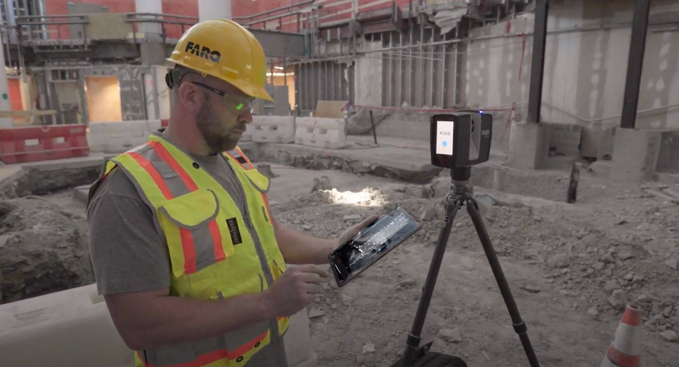
Рис. 2.4. Лазерний сканер FARO Focus у робочому положенні

2.3.2. Лазерний сканер Leica RTC360
Цей прилад представляє нове покоління високопродуктивних сканерів. Його ключовою інновацією є технологія VIS (Visual Inertial System) — візуально-інерційна система. Вона дозволяє сканеру відслідковувати своє переміщення між станціями в реальному часі.
Коли маркшейдер переносить сканер з точки А в точку Б, камери та інерційні датчики фіксують траєкторію. Завдяки цьому, при імпорті даних у офісне ПЗ (Leica Cyclone), скани вже попередньо «зшиті» між собою. Це економить до 40% часу на камеральну обробку.
Характеристики:
- Швидкість: до 2 млн точок/сек.
- Повний купол сканування та HDR-фотографування: менше 2 хвилин.
- Вага: близько 5,35 кг.
Проблематика застосування TLS при зйомці камер: Незважаючи на високу точність, наземні сканери мають суттєве обмеження при зйомці очисних камер — проблема «тіньових зон». Сканер бачить тільки те, що знаходиться в зоні прямої видимості. Оскільки очисна камера — це величезна порожнина складної форми, сканування з однієї точки (наприклад, з бурового штреку) залишає значні «білі плями» за виступами породи. Щоб зняти камеру повністю, потрібно переставляти сканер у різні точки доступу, що часто неможливо через відсутність безпечних підходів.

2.4. Мобільні скануючі системи на базі SLAM-технологій
Справжньою революцією в підземній маркшейдерії стала поява мобільних систем лазерного сканування (Handheld/Mobile Mapping Systems). Вони дозволяють виконувати зйомку в русі, просто йдучи виробкою. Основою цих систем є алгоритм SLAM (Simultaneous Localization and Mapping) — одночасна локалізація та картування.
Принцип роботи SLAM в умовах шахти сигнали глобальних навігаційних супутникових систем (GNSS/GPS) відсутні. Тому класичні методи мобільного картування тут не працюють. SLAM-алгоритм вирішує задачу навігації, використовуючи дані від двох джерел:
- LiDAR (лазерний сканер): постійно сканує навколишній простір, фіксуючи геометрію стін, крівлі та обладнання. Алгоритм порівнює кожен наступний скан з попереднім, шукаючи спільні геометричні ознаки (площини, кути), і таким чином обчислює переміщення сканера.
- IMU (Inertial Measurement Unit): інерційний вимірювальний блок, що складається з акселерометрів та гіроскопів. Він фіксує прискорення та кути повороту приладу з високою частотою (до 200–400 Гц).
Комплексна обробка даних LiDAR та IMU через фільтр Калмана дозволяє будувати траєкторію руху та цілісну 3D-модель (хмару точок) з відносною точністю 1–3 см, що цілком задовольняє вимоги до зйомки очисних просторів та підрахунку об’ємів.

2.4.1. Сканер GeoSLAM ZEB Horizon
Це ручний мобільний сканер, який є одним з найпоширеніших у гірничій галузі. Його головна перевага — простота та мобільність.
Конструкція: Прилад складається з обертової скануючої головки (на базі лідара Velodyne або аналогів), блоку управління з накопичувачем даних та руків’я. Під час роботи головка обертається, забезпечуючи поле зору 360° x 270°.
Характеристики ZEB Horizon:
- Дальність дії: до 100 м. Це дозволяє знімати більшість гірничих виробок та камер середнього розміру.
- Швидкість збору даних: 300 000 точок/сек.
- Точність: відносна точність близько 1–3 см.
- Захист: IP54.
Методика роботи: Маркшейдер просто йде виробкою, тримаючи сканер у руці. Прилад автоматично будує карту. Для прив’язки до шахтної системи координат необхідно під час маршруту встановити сканер на відомі маркшейдерські пункти на декілька секунд (або використовувати спеціальні референц-плити).
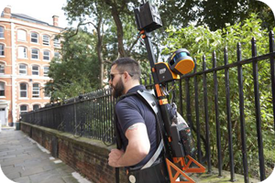
Рис. 2.5. Маркшейдер виконує зйомку виробки ручним сканером GeoSLAM ZEB Horizon

2.4.2. Автономна скануюча система Emesent Hovermap
Emesent Hovermap — це більш просунута система, розроблена спеціально для роботи у важкодоступних зонах. Її унікальність полягає в універсальності: блок сканера можна використовувати як ручний прилад (для ходових виробок), кріпити на автомобіль, опускати в кліті у вертикальні стволи, або, що найважливіше, — встановлювати на дрон.
Прилад використовує високоточний лідар, який обертається на 360 градусів, створюючи повну сферичну зону покриття (omni-directional field of view). Це дозволяє повністю усунути «сліпі зони» (shadowless scanning).
Ключові особливості для шахти «Ювілейна»:
- Advanced SLAM: Алгоритми Hovermap оптимізовані для роботи в умовах сильного запилення та одноманітної геометрії (наприклад, у довгих прямих тунелях), де інші SLAM-системи можуть втрачати орієнтацію («проковзувати»).
- Autonomy Level 2 (AL2): При встановленні на дрон, Hovermap не просто сканує, а керує польотом дрона. Він виявляє перешкоди (стіни, кабелі, вентиляційні рукави) та автоматично облітає їх, навіть якщо зв'язок з пілотом втрачено.

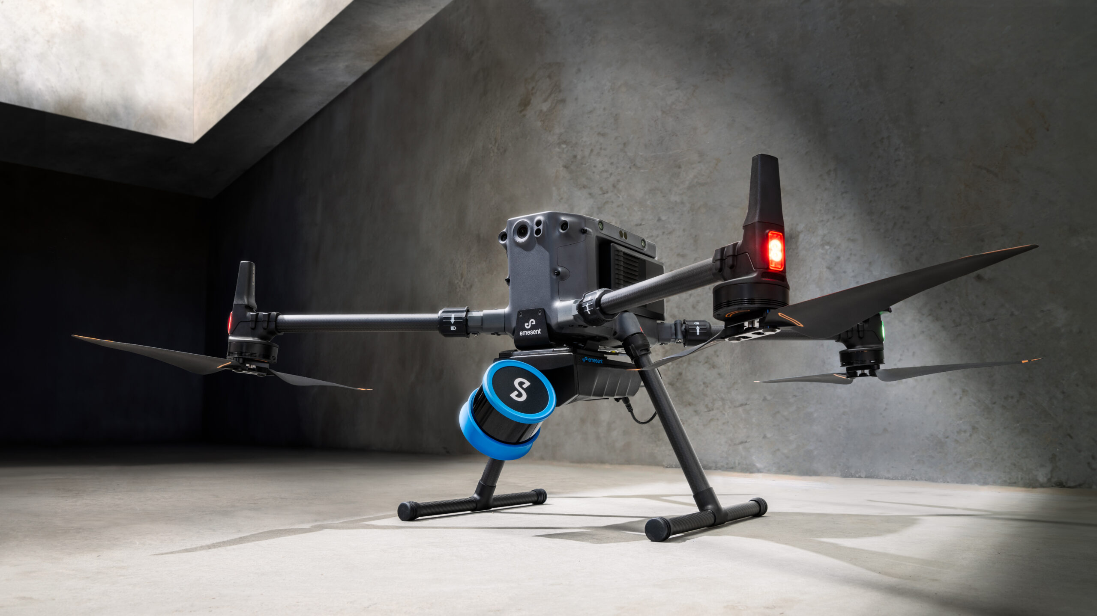
Рис. 2.6. Сканер Emesent Hovermap, закріплений на дроні DJI

2.5. Спеціалізовані дрони для підземних робіт
Зйомка очисних камер — це робота в зоні підвищеного ризику. Часто камери мають такі розміри та форму, що навіть лазерний сканер, встановлений на краю («на бровці»), не може «пробити» лазером до дна або «заглянути» за кут. У таких випадках єдиним рішенням є використання безпілотних літальних апаратів (БПЛА).
Звичайні дрони (наприклад, DJI Phantom або Mavic) непридатні для використання в шахті через відсутність GPS (вони не можуть стабільно висіти на місці), слабке освітлення та вразливість пропелерів при зіткненні зі стінами.

2.5.1. Flyability Elios 3 — стандарт індустрії
Швейцарський дрон Elios 3 створений спеціально для інспекції та зйомки замкнених просторів.
Захисна клітка: Дрон оточений сферичною захисною кліткою з вуглецевого волокна. Вона вільно обертається навколо дрона. Це дозволяє апарату не боятися зіткнень: він може буквально котитися по стелі або вдарятися об стіни камери, не втрачаючи стабільності польоту.
Оснащення:
- LiDAR Ouster OS0-32: Вбудований лазерний сканер, який працює в режимі реального часу. Оператор бачить на пульті 3D-карту простору прямо під час польоту, що дозволяє орієнтуватися в повній темряві та пилу.
- Система освітлення: Потужні світлодіодні прожектори (16 000 люмен) з захистом від пилу забезпечують якісну відеозйомку.
- Стабілізація: Спеціальні алгоритми стабілізують дрон без GPS, використовуючи дані лідара та оптичного потоку.
Використання Elios 3 на шахті «Ювілейна» дозволяє залітати вглиб очисної камери, опускатися до рудного випуску, оглядати стан покрівлі («заколи») та отримувати точну 3D-модель виробленого простору без будь-якого ризику для персоналу.

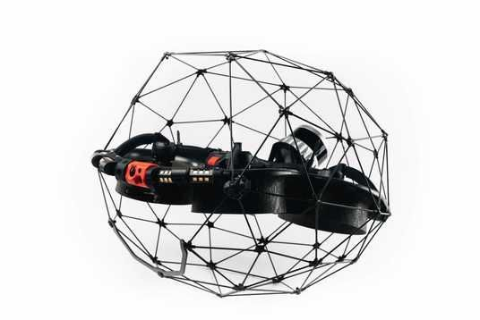
Рис. 2.7. Дрон Flyability Elios 3 у захисній сфері під час інспекції підземної камери

2.6. Порівняльний аналіз та обґрунтування вибору комплексу обладнання
Проведений аналіз показує, що жоден з окремих приладів не є панацеєю. Для ефективного маркшейдерського забезпечення шахти «Ювілейна» необхідний комплексний підхід.
Таблиця 2.1. Порівняльна характеристика обладнання для умов шахти «Ювілейна»

Таблиця 2.1.
Порівняльна характеристика обладнання для умов шахти «Ювілейна»
Характеристика | Електронний тахеометр (Leica) | Наземний сканер (FARO/Leica) | Мобільний сканер (GeoSLAM) | Дрон (Elios 3 / Hovermap)
Точність (план/висота) | Висока (1–2 мм) | Висока (2–4 мм) | Середня (15–30 мм) | Середня (20–40 мм)
Швидкість зйомки | Низька (дискретні точки) | Середня (потребує перестановок) | Дуже висока (у русі) | Висока (політ)
Щільність точок | Низька | Надвисока | Висока | Висока
Доступність зон | Тільки пряма видимість | Тільки пряма видимість | Потрібен прохід людини | Будь-які недоступні зони
Безпека персоналу | Низька (робота біля краю) | Середня | Висока (швидкий прохід) | Максимальна (дистанційно)
Залежність від освітлення | Потребує підсвічування | Працює в темряві | Працює в темряві | Працює в темряві

Висновки та рекомендації: Враховуючи необхідність виконання високоточних робіт (створення опорної мережі) та оперативних зйомок небезпечних зон (очисні камери), для шахти «Ювілейна» рекомендовано впровадити комбіновану технологію:
- Електронні тахеометри (наприклад, Leica TS або Sokkia iX) залишити як основний засіб для розвитку опорної підземної мережі та завдання напрямків прохідницьким бригадам.
- Для зйомки підготовчих виробок (штреків, ортів) доцільно використовувати ручні SLAM-сканери (типу GeoSLAM ZEB Horizon), що підвищить продуктивність праці маркшейдера в 5–10 разів порівняно з тахеометричною зйомкою.
- Для зйомки очисних камер (voids) безальтернативним варіантом є використання дронів (Elios 3) або сканерів типу Hovermap, що спускаються на тросі або залітають у камеру. Це дозволить отримувати достовірні дані про об’єми видобутку та втрат, повністю виключивши ризик для життя маркшейдерів.

РОЗДІЛ 3. РОЗРОБКА МЕТОДИКИ ЗЙОМКИ ТА ОБРОБКИ ДАНИХ З ВИКОРИСТАННЯМ СИСТЕМИ K-MINE

3.1. Технологічна схема проведення мобільного лазерного сканування очисних камер
Впровадження технології мобільного лазерного сканування (SLAM — Simultaneous Localization and Mapping) на шахті «Ювілейна» вимагає докорінної зміни існуючого регламенту маркшейдерських робіт. На відміну від традиційної тахеометричної зйомки, де основним принципом є дискретність вимірювань та жорстка прив'язка кожної станції до пунктів опорної мережі, SLAM-сканування базується на безперервності процесу збору даних та алгоритмічній обробці траєкторії руху сканера.
Розроблена технологічна схема виконання зйомочних робіт включає три послідовні етапи, кожен з яких є критично важливим для забезпечення необхідної точності:
- Підготовчий етап: Аналіз проектної документації на відпрацювання блоку, вибір оптимального маршруту руху, перевірка стану маркшейдерської опорної мережі у районі ведення робіт.
- Польовий етап: Безпосереднє сканування об'єкта, прив'язка до системи координат шахти, ведення польового абрису.
- Камеральний етап: Попередня обробка «сирих» даних, математична фільтрація шумів, імпорт у середовище ГІС K-Mine, побудова 3D-моделей та високоточне обчислення об'ємів.
Критично важливим аспектом при плануванні зйомки очисних камер є забезпечення умови замкненості маршруту. Оскільки SLAM-алгоритми базуються на інерціальній навігації, вони мають властивість накопичувати похибку визначення координат (так званий «дрейф») з часом. Технологічна карта зйомки повинна обов'язково передбачати початок і кінець маршруту в одній і тій же точці, або проходження через контрольні точки з відомими координатами для компенсації цього дрейфу (рис. 3.1).
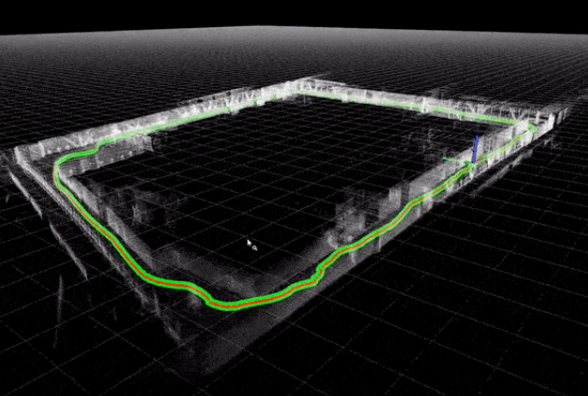
3.1. Технологічна схема маршруту сканування очисної камери з умовою замикання контуру (Loop Closure)

Для умов шахти «Ювілейна» пропонується наступна схема руху:
- Старт: на свіжому струмені повітря (біля вентиляційного ходка або на відкотному штреку) у зоні з мінімальною запиленістю для коректної ініціалізації приладу.
- Маршрут: прохід по буровому штреку до очисної камери, далі — сканування камери (за допомогою дистанційного занурення сканера або дрона) та повернення по тому ж штреку.
- Фініш: замикання ходу на стартовій точці з обов'язковою фіксацією приладу у нерухомому стані.

3.2. Методика виконання польових робіт: підготовка, прив'язка, сканування
Польові роботи з використанням мобільного сканера мають свою специфіку, пов'язану з фізичними процесами поширення лазерного променя у складному шахтному середовищі.

3.2.1. Ініціалізація та калібрування інерціальної системи
Перед початком руху сканер повинен пройти процедуру ініціалізації інерційного вимірювального блоку. Для цього прилад встановлюється на рівну поверхню або утримується абсолютно нерухомо протягом короткого проміжку часу (15–30 секунд). У цей час вбудовані гіроскопи визначають напрямок вектора сили тяжіння, орієнтують локальну систему координат та стабілізують «нульові» показники акселерометрів. Недотримання умови нерухомості під час ініціалізації призведе до викривлення (нахилу) всієї хмари точок відносно горизонту, що неможливо виправити програмно без втрати точності.

3.2.2. Процес сканування
Оператор рухається виробкою з рівномірною швидкістю. Скануюча голівка приладу повинна мати можливість охоплювати геометричні особливості виробки (кріплення, труби, нерівності стінок) з різних ракурсів для коректної роботи SLAM-алгоритму (рис. 3.2).

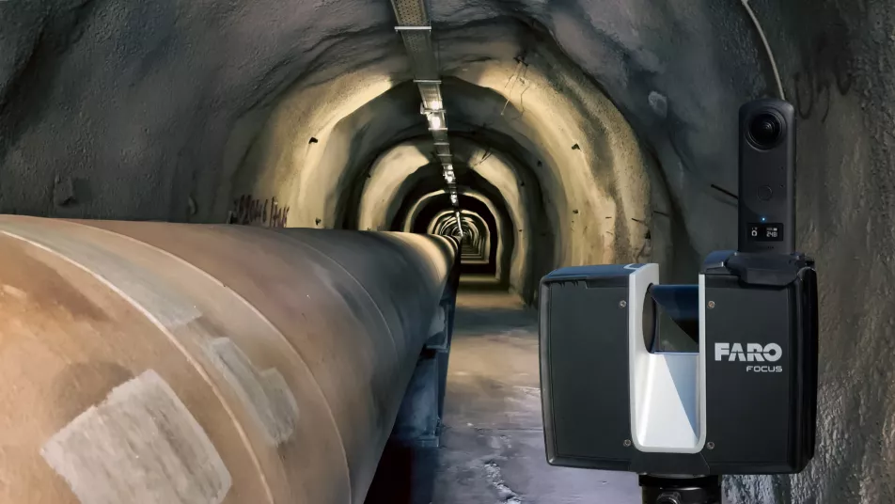
3.2. Виконання зйомки підземної виробки мобільним лазерним сканером
Для зйомки очисної камери, доступ до якої можливий лише з бурового орта, розроблено методику дистанційного занурення:
- Сканер закріплюється на спеціальному спусковому пристрої (жорстка телескопічна штанга або стабілізований трос).
- Прилад опускається у вироблений простір нижче рівня підошви бурового штреку на кілька метрів. Це дозволяє лідару, який має широкий кут огляду, «заглянути» під козирок виробітки.
- Виконується обертання штанги або сканування за спіральною траєкторією (у випадку дрона) для ліквідації «тіньових зон» у верхній частині камери.

3.2.3. Геореференція (Прив'язка до системи координат)
Хмара точок, отримана SLAM-сканером, спочатку знаходиться у локальній умовній системі координат. Для її трансформації у систему координат шахти «Ювілейна» необхідно виконати процедуру геореференції. Найбільш точним є метод використання референц-сфер (рис. 3.3).
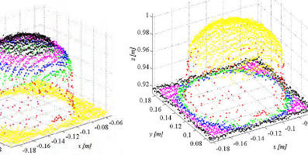
Рис. 3.3. Використання референц-сфер для прив’язки хмари точок до шахтної системи координат
На шляху слідування сканера (зазвичай на початку та в кінці маршруту) на пунктах полігонометрії встановлюються спеціальні сфери. Координати центрів цих сфер визначаються електронним тахеометром. Під час сканування оператор затримує прилад біля кожної сфери, щоб сканер набрав достатню щільність точок на її поверхні. Це дозволяє програмному забезпеченню автоматично розпізнати сферу та сумістити її центр з відомими координатами.

3.3. Попередня обробка даних: фільтрація та реєстрація
Після повернення з шахти дані переносяться на робочу станцію. «Сирі» дані являють собою масив вимірювань відстаней та даних інерційної системи, які потребують складної математичної обробки.
Етап 1. Генерація траєкторії. Спеціалізоване програмне забезпечення використовує SLAM-алгоритм для об'єднання даних лідара та інерційної системи. На цьому етапі відбувається мінімізація похибки траєкторії методом глобальної оптимізації. Програма аналізує замкненість маршруту і рівномірно розподіляє лінійну нев'язку по всій довжині ходу, коригуючи положення кожної точки сканування.
Етап 2. Математична фільтрація шумів. Умови залізорудних шахт характеризуються високою запиленістю та вологістю (туман). Лазерний промінь може відбиватися від частинок пилу, створюючи так звані «фантомні точки». Для очищення даних застосовується статистичний фільтр видалення викидів (SOR).
Принцип роботи фільтра полягає в статистичному аналізі щільності точок. Для кожної точки розраховується середня відстань до її найближчих сусідів. Далі обчислюються параметри розподілу цих відстаней (середнє значення та стандартне відхилення). Точки, середня відстань яких до сусідів перевищує визначений статистичний поріг, вважаються шумом і автоматично видаляються. Це дозволяє отримати чисту поверхню стінок камери без «хмар пилу» (рис. 3.4).
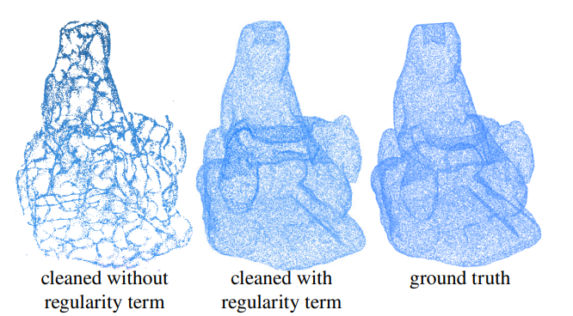
Рис. 3.4. Результат фільтрації хмари точок: а) сирі дані з шумами; б) очищена модель після застосування алгоритму
Також застосовується фільтрація за допомогою воксельної сітки для рівномірного проріджування даних. Простір розбивається на мікроскопічні кубічні комірки (вокселі). Усі точки, що потрапили в один воксель, замінюються однією точкою-центроїдом, координати якої є середнім арифметичним координат всіх точок у комірці. Це дозволяє зменшити обсяг файлу без втрати геометричної якості.

3.4. Методика побудови 3D-моделей гірничих виробок у середовищі K-Mine
Програмний комплекс K-Mine є основним інструментом маркшейдера для роботи з великими масивами просторових даних. Він дозволяє імпортувати оброблені хмари точок та виконувати твердотільне моделювання.

3.4.1. Векторизація та створення перерізів
Робота з хмарою точок у K-Mine передбачає створення векторної моделі поверхні. Для цього використовується напівавтоматичний метод, що включає створення серії перерізів хмари точок площинами з заданим кроком. Далі програма автоматично з'єднує точки в кожному перерізі, утворюючи замкнені полілінії (стринги). Маркшейдер контролює коректність з'єднання, виправляючи місця розривів у зонах «тіней» (рис. 3.5).
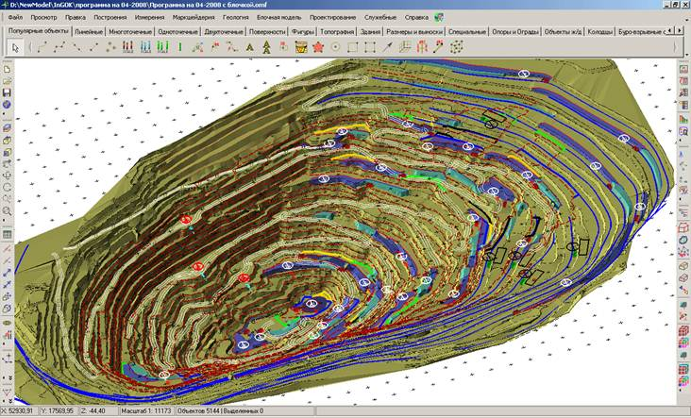
Рис. 3.5. Створення поперечних перерізів хмари точок у середовищі ГІС K-Mine для подальшої векторизації

3.4.2. Особливості побудови каркасних моделей методом тріангуляції
У середовищі ГІС K-Mine побудова поверхонь очисних камер виконується методом створення нерегулярної мережі трикутників. Оскільки очисні камери є замкненими об'єктами складної форми, використання стандартної проекції на горизонтальну площину є неприпустимим, оскільки це призведе до некоректного відображення вертикальних стінок та нависань.
Для коректного моделювання використовується алгоритм просторової тріангуляції (Alpha Shapes). Цей метод дозволяє «обгорнути» хмару точок віртуальною сіткою, створюючи оболонку довільної форми (рис. 3.6).

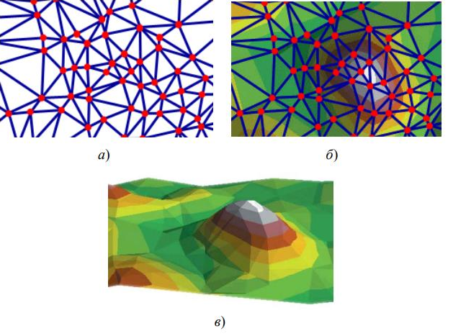
Рис. 3.6. Відображення триангуляційної моделі рельєфу

Важливим етапом є перевірка топологічної коректності отриманого каркасу (соліду). K-Mine виконує автоматичну верифікацію за наступними критеріями:
- Замкненість: відсутність «дірок» у оболонці. Тіло повинно бути герметичним для коректного обчислення об'єму.
- Відсутність самоперетинів: трикутники поверхні не повинні перетинати один одного або проходити наскрізь.
- Орієнтація нормалей: вектори нормалей усіх трикутників повинні бути спрямовані назовні об'єкта, що визначає «лицеву» та «тильну» сторони поверхні.

3.5. Визначення об'ємів видобутої руди та аналіз повноти виймання
Основним завданням маркшейдерської зйомки камери є визначення фактичного об'єму видобутку та порівняння його з проектним контуром для аналізу втрат та розубожіння.

3.5.1. Теоретичні основи обчислення об'ємів у ГІС
У практиці маркшейдерських робіт на шахті «Ювілейна» пропонується використовувати метод інтегрування об’ємів між тріангульованими поверхнями. Об’єм тіла, обмеженого каркасною поверхнею, обчислюється як алгебраїчна сума об’ємів елементарних трикутних призм, що проектуються на площину порівняння.
Оскільки очисна камера є складним замкненим тілом, обчислення виконується за принципом поверхневого інтегрування. Програма розбиває поверхню на елементарні ділянки і сумує об'єми, утворені цими ділянками та їх проекціями. Цей алгоритм, реалізований у K-Mine, забезпечує найвищу точність розрахунку для тіл довільної форми, на відміну від застарілого методу вертикальних перерізів, який дає систематичну похибку апроксимації.

3.5.2. Аналіз повноти виймання
Для визначення показників вилучення виконуються булеві операції над 3D-тілами:
- Перетин: Визначення об'єму, який є спільним для проектного контуру камери та фактично відсканованої порожнини. Ця величина характеризує об'єм підтверджених запасів.
- Віднімання:
- Шляхом віднімання проектного контуру з фактичного отримується об'єм розубожіння. Це зони, де фактичний контур вийшов за межі проекту через обвалення вміщуючих порід.
- Шляхом віднімання фактичного контуру з проектного отримується об'єм втрат. Це зони, де руда залишилась невідбитою (наприклад, на підошві або в кутах камери).

3.6. Створення цифрової моделі шахтного поля (Digital Twin)
Впровадження суцільного лазерного сканування дозволяє перейти від вирішення локальних задач до створення глобальної цифрової моделі шахти «Ювілейна» — «Цифрового двійника». Це динамічна модель, яка постійно оновлюється після кожного вибуху та кожної зміни.
Переваги такого підходу:
- Геомеханічний моніторинг: Порівняння сканів однієї й тієї ж виробки, зроблених у різний час, дозволяє виявити найменші деформації кріплення та конвергенцію (зближення) стінок. K-Mine має функцію побудови карт деформацій, де кольором підсвічуються небезпечні зони.
- Аеродинамічні розрахунки: Точна геометрія виробок (з урахуванням реальної шорсткості стінок, яку фіксує сканер) дозволяє інженерам з вентиляції точніше розраховувати опір руху повітря при моделюванні вентиляційних мереж.

3.7. Оцінка точності результатів лазерного сканування
Впровадження нової методики вимагає обґрунтування її точності. Загальна похибка визначення положення точок моделі при використанні мобільного сканера формується як геометрична сума власної інструментальної похибки приладу та похибки геодезичної прив'язки.
Інструментальна похибка сканера залежить від точності лазерного далекоміра та роботи інерціальної системи. Похибка прив'язки залежить від точності визначення координат опорних сфер електронним тахеометром та точності суміщення хмари точок з центрами цих сфер.
Розрахунки показують, що для типових умов шахти сумарна середня квадратична похибка положення точок моделі очисної камери становить близько 30–35 міліметрів. Для оцінки впливу цієї похибки на кінцевий результат (об'єм камери) визначається відносна похибка. Враховуючи великі розміри очисних камер (тисячі кубічних метрів) та площу їх поверхні, відносна похибка визначення об'єму не перевищує 1%. Цей показник є значно меншим за допустимі норми (2–3%), встановлені діючими інструкціями з маркшейдерських робіт, що підтверджує високу надійність запропонованої методики.
У третьому розділі розроблено комплексну методику виконання маркшейдерських зйомочних робіт на шахті «Ювілейна» з використанням сучасних мобільних лазерних скануючих систем (SLAM).
В ході дослідження отримано наступні результати:
- Обґрунтовано технологічну схему зйомки, яка, на відміну від традиційних дискретних методів, базується на безперервному скануванні простору з обов'язковим забезпеченням замкненості маршруту (Loop Closure) та використанням референц-сфер для геодезичної прив'язки. Це дозволяє нівелювати ефект дрейфу інерціальної системи навігації та забезпечити єдність координатного простору шахти.
- Розроблено алгоритм камеральної обробки даних, який включає застосування статистичних фільтрів (SOR) та воксельної сітки для очищення хмар точок від шумів, викликаних запиленістю та вологістю рудникової атмосфери.
- Адаптовано методику моделювання у середовищі ГІС K-Mine, що передбачає використання алгоритмів просторової тріангуляції (3D Alpha Shapes) для побудови коректних замкнених оболонок (солідів) очисних камер складної морфології. Доведено ефективність використання булевих операцій над 3D-тілами для автоматизованого визначення об'ємів видобутку, втрат та розубожіння.
- Виконано оцінку точності запропонованої методики. Розрахунки показали, що сумарна середня квадратична похибка визначення положення точок моделі не перевищує 35 мм, а відносна похибка визначення об'єму очисної камери становить менше 1%. Отримані показники точності повністю відповідають вимогам чинних нормативних документів (Наказ № 669), що дозволяє використовувати дану технологію для комерційного обліку видобутих запасів.
Впровадження розробленої методики дозволяє перейти від створення статичних планів до формування динамічного «цифрового двійника» (Digital Twin) гірничого підприємства, що є необхідною умовою для цифровізації процесів управління гірничими роботами.

РОЗДІЛ 4. ОХОРОНА ПРАЦІ, ЕКОЛОГІЧНА БЕЗПЕКА ТА ТЕХНІКО-ЕКОНОМІЧНЕ ОБҐРУНТУВАННЯ ПРОЕКТНИХ РІШЕНЬ

4.1. Система управління охороною праці та оцінка професійних ризиків при виконанні маркшейдерських робіт
Забезпечення безпечних умов праці є пріоритетним завданням при проектуванні будь-яких технологічних процесів у гірничій промисловості, особливо в умовах підземного видобутку на великих глибинах. Згідно із Законом України «Про охорону праці» (ст. 13), роботодавець зобов'язаний створити на робочому місці в кожному структурному підрозділі умови праці відповідно до нормативно-правових актів, а також забезпечити додержання вимог законодавства щодо прав працівників у галузі охорони праці.
Діяльність маркшейдерської служби шахти «Ювілейна» регламентується системою законодавчих актів та нормативних документів, основним з яких є НПАОП 0.00-1.81-18 «Правила охорони праці під час розробки родовищ корисних копалин підземним способом». Специфіка роботи маркшейдера передбачає періодичне перебування у вибоях, підготовчих та очисних виробках, що класифікує ці роботи як роботи з підвищеною небезпекою.

4.1.1. Характеристика небезпечних та шкідливих виробничих факторів
При виконанні зйомочних робіт традиційними методами (теодолітна або тахеометрична зйомка) на персонал впливає комплекс негативних факторів, зумовлених специфікою підземного простору та технологією видобутку.
1. Фізичні небезпечні фактори:
- Обвалення порід покрівлі та боків виробок. Це найбільш критичний ризик при зйомці очисних камер. Традиційна методика вимагає від маркшейдера наближатися до межі незакріпленого простору («бровки» камери) для забезпечення прямої видимості та наведення приладу. Імовірність падіння шматків породи («заколів») з висоти 20–50 метрів залишається високою, навіть за умови попереднього оббирання покрівлі.
- Падіння людей з висоти. Очисні камери при поверхово-камерній системі розробки мають значну глибину (до 80 м). Робота на краю відкритого простору в умовах недостатнього освітлення, підвищеної вологості та слизької підошви створює пряму загрозу життю працівника.
- Мікрокліматичні умови. На глибоких горизонтах (понад 1300 м) температура повітря може досягати +26...+30°C при відносній вологості 90-98%. Це спричиняє швидке стомлення, порушення терморегуляції організму та зниження концентрації уваги, що підвищує ризик помилкових дій.
- Рухомі машини та механізми. Маркшейдерські роботи виконуються в умовах діючого підприємства, де відбувається інтенсивний рух вантажних машин (ПДМ), електровозів та працюють бурові установки.
2. Психофізіологічні фактори:
- Нервово-психічне перевантаження. Висока відповідальність за точність вимірювань у поєднанні з постійним відчуттям небезпеки створює значне стресове навантаження.
- Фізичне перевантаження. Традиційний комплект маркшейдерського обладнання (тахеометр, штатив, набір віх, акумулятори) має сумарну вагу 15–20 кг. Працівник змушений переносити це обладнання вручну на значні відстані по гірничих виробках, долаючи підйоми та спуски, що призводить до захворювань опорно-рухового апарату.

4.1.2. Кількісна оцінка ризиків (Метод Файна-Кінні)
Для обґрунтування переваг впровадження новітніх технологій виконано порівняльну оцінку ризиків за методом Файна-Кінні. Рівень ризику визначається добутком трьох факторів: ймовірності виникнення небезпечної події , частоти наражання на небезпеку та тяжкості можливих наслідків :
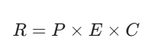 (4.1)
Порівняльний аналіз проведено для операції зйомки контуру очисної камери (табл. 4.1).
Таблиця 4.1.
Розрахунок рівня професійного ризику
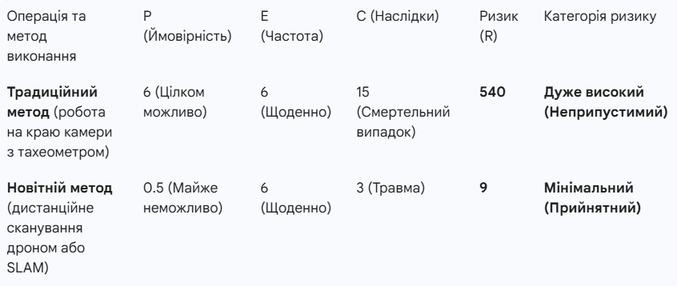

Аналіз результатів: Розрахунок показує, що традиційний метод має індекс ризику 540, що класифікується як неприпустимий і вимагає негайного вжиття заходів щодо зниження небезпеки. Впровадження дистанційних методів (використання БПЛА або сканера на штанзі) дозволяє знизити цей показник до 9 балів, переводячи роботу в розряд безпечних. Це досягається шляхом виведення людини з небезпечної зони: оператор знаходиться у закріпленій виробці на безпечній відстані від краю камери.

4.2. Інженерно-технічні заходи з охорони праці при роботі з лазерним скануючим обладнанням
Впровадження високотехнологічного обладнання (мобільних сканерів GeoSLAM, дронів Elios) потребує розробки та дотримання специфічних заходів безпеки, що враховують особливості експлуатації електронних приладів у підземних умовах.
Електробезпека та пожежна безпека. Сучасні сканери та дрони живляться від літій-полімерних (Li-Po) акумуляторів високої ємності. В умовах шахти існує ризик механічного пошкодження батареї, що може призвести до «теплового розгону», короткого замикання та займання.
Заходи безпеки:
- Транспортування акумуляторів до місця робіт дозволяється виключно у спеціальних вогнетривких контейнерах (LiPo Safe Bags).
- Зарядка акумуляторів у підземних виробках суворо заборонена.
- Заміна елементів живлення проводиться тільки на свіжому струмені повітря у місцях, де відсутній горючий пил та легкозаймисті матеріали.
Безпека при експлуатації БПЛА (Дронів). Використання дронів у замкненому просторі гірничих виробок створює ризики зіткнення апарату з інженерними комунікаціями (кабелі, труби, вентиляційні рукави) або персоналом. З урахуванням специфіки підземних польотів, було розроблено проект Інструкції з охорони праці для оператора БПЛА, основні положення якої наведено у додатку Г
Заходи безпеки:
- Допуск до керування БПЛА мають лише особи, що пройшли спеціальне навчання та сертифікацію.
- Дрон повинен бути конструктивно обладнаний захисним каркасом (сферичною кліткою), що запобігає контакту гвинтів з перешкодами (наприклад, модель Elios 3).
- Перед початком польоту оператор зобов'язаний огородити зону зльоту/посадки сигнальною стрічкою та виставити пост безпеки.
- Обов'язковим є використання захисних окулярів закритого типу для запобігання потрапляння в очі пилу, що піднімається повітряним потоком від гвинтів дрона.
Лазерна безпека. Лазерні сканери використовують випромінювання інфрачервоного спектру. Хоча більшість геодезичних сканерів належать до Класу 1 (безпечні при нормальних умовах), обертання дзеркала лідара з високою частотою створює стробоскопічний ефект.
Заходи безпеки: Забороняється дивитися в об'єктив працюючого сканера через оптичні прилади (нівеліри, біноклі) з відстані менше ніж 2 метри.

4.3. Техніко-економічне обґрунтування впровадження новітніх технологій
Економічна ефективність від впровадження комплексу мобільного лазерного сканування на шахті «Ювілейна» формується за рахунок двох основних складових: прямої економії часу (підвищення продуктивності праці) та непрямої, але більш вагомої вигоди від підвищення точності обліку запасів (зменшення втрат та розубожіння руди). Детальний помісячний розрахунок грошових потоків (Cash Flow), економії фонду оплати праці та показників інвестиційної ефективності проекту подано у додатку Д.

4.3.1. Розрахунок капітальних витрат (CAPEX)
Впровадження нової технології вимагає початкових інвестицій на закупівлю обладнання, програмного забезпечення та навчання персоналу.
Таблиця 4.2.
Кошторис капітальних витрат
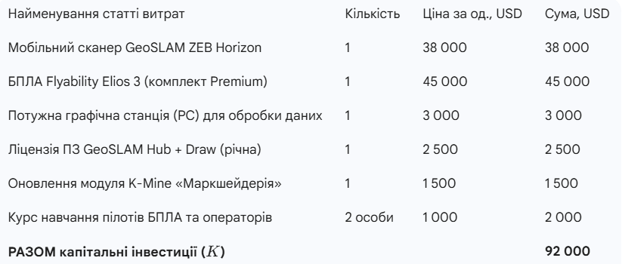

4.3.2. Розрахунок експлуатаційних витрат та підвищення продуктивності
Економічний ефект досягається за рахунок різкого скорочення часу на виконання повного циклу робіт. Розрахуємо витрати часу на зйомку однієї очисної камери (об'ємом ~15-20 тис. м³) традиційним тахеометричним методом та методом SLAM-сканування.
Таблиця 4.3.
Порівняльний аналіз трудовитрат на зйомку 1 камери
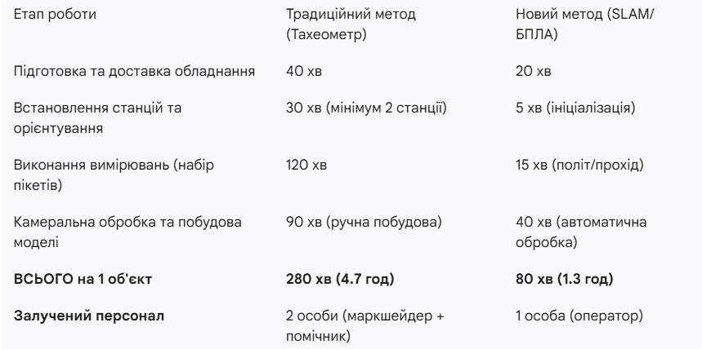

Висновок: Продуктивність праці зростає у 3.5 рази. Це дозволяє маркшейдерській службі виконувати значно більший обсяг робіт тим самим штатним складом, або вивільнити час для виконання аналітичних завдань та контролю деформацій.

4.3.3. Розрахунок економічного ефекту від зниження втрат руди
Найбільш вагомою складовою економічного ефекту є раціональне використання надр. Традиційний метод через "сліпі зони" дає похибку визначення контуру камери, що призводить до неврахованих втрат відбитої руди (яка залишається в кутках камери) або наднормативного розубожіння. Лазерне сканування дозволяє виявити ці об'єми.
Вихідні дані для розрахунку:
- Середній об'єм видобутку з однієї камери: 20 000 т.
- Зниження втрат руди за рахунок точного оконтурення: 1.5% (консервативна оцінка).
- Кількість відбитої руди, що "врятована" від втрат в одній камері:20000 × 0.015 = 300 тонн.
- Ринкова вартість 1 т залізної руди (умовно): 80 USD.
Економічний ефект з однієї камери :
.2)
При річній продуктивності шахти, що передбачає відпрацювання десятків камер, навіть за умови "порятунку" руди лише у 10 камерах на рік, річний економічний ефект становитиме:
(4.3)

4.3.4. Розрахунок терміну окупності (Payback Period) та NPV
Термін окупності розраховується як відношення капітальних витрат до річного грошового потоку (ефекту):
(4.4)
Отже, проект окупиться менше ніж за 5 місяців експлуатації, що свідчить про його надзвичайно високу інвестиційну привабливість.
Розрахуємо Чистий дисконтований дохід (NPV) за 3 роки експлуатації при ставці дисконтування r = 10%:
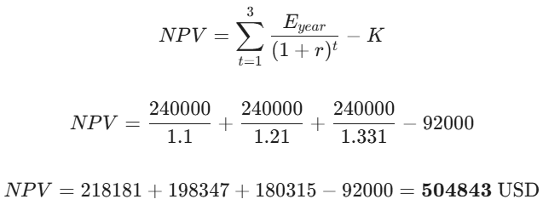 (4.5)
Позитивне та значне значення NPV підтверджує економічну доцільність проекту.

4.4. Екологічна безпека та раціональне природокористування

Впровадження високоточних методів зйомки має прямий позитивний вплив на екологічну безпеку регіону Кривбасу та відповідає принципам сталого розвитку.
Раціональне використання надр. Точний контроль контурів очисних камер дозволяє мінімізувати втрати корисної копалини у надрах. Це означає, що для отримання тієї ж кількості товарної продукції необхідно відпрацювати менший об'єм гірничого масиву, що продовжує термін життя родовища.
Зменшення обсягів відвалів. Точне оконтурення дозволяє уникати «захоплення» пустих вміщуючих порід при видобутку (зниження розубожіння). Це означає, що на збагачувальну фабрику потрапляє руда з меншим вмістом породи, що, у свою чергу, зменшує обсяг відходів збагачення (хвостів), які складуються у хвостосховищах. Зменшення площі хвостосховищ знижує пилове навантаження на атмосферне повітря прилеглих населених пунктів.
Управління зсувними процесами. Створення детальної 3D-моделі підземних порожнин дозволяє більш точно прогнозувати процеси зсуву гірських порід та осідання земної поверхні. Це дає можливість своєчасно вживати заходи щодо захисту будівель та споруд на поверхні, а також планувати закладання виробленого простору для запобігання провалів.

РОЗДІЛ 5. ОРГАНІЗАЦІЯ ВПРОВАДЖЕННЯ НОВІТНЬОГО КОМПЛЕКСУ МАРКШЕЙДЕРСЬКОГО ЗАБЕЗПЕЧЕННЯ НА ПІДПРИЄМСТВІ.

5.1. Планування етапів модернізації маркшейдерської служби
Перехід від традиційних методів зйомки до використання лазерного сканування та БПЛА на шахті «Ювілейна» є складним організаційно-технічним процесом, який не може відбутися миттєво. Для мінімізації ризиків зупинки маркшейдерського обслуговування гірничих робіт пропонується поетапна стратегія впровадження («Дорожня карта»), розрахована на 6 місяців.
Процес модернізації поділяється на чотири ключові етапи:
- Організаційно-підготовчий етап.
- Матеріально-технічне забезпечення.
- Кадрове забезпечення та навчання.
- Дослідно-промислова експлуатація.
Таблиця 5.1.
Календарний план-графік впровадження новітніх технологій
Етап | Зміст робіт | Відповідальні виконавці | Термін виконання
Підготовка | Розробка технічного завдання (ТЗ) на закупівлю обладнання. Аналіз комерційних пропозицій. | Головний маркшейдер, Відділ постачання | 1-й місяць
Закупівля | Проведення тендеру. Укладання договорів на поставку GeoSLAM ZEB Horizon та Elios 3. Оплата та доставка. | Відділ постачання, Юридичний відділ | 2-й місяць
IT-інфраструктура | Закупівля та налаштування графічної станції для обробки «хмар точок». Встановлення та ліцензування ПЗ K-Mine. | IT-відділ, Головний маркшейдер | 2-й місяць
Навчання | Курси підвищення кваліфікації для маркшейдерів. Отримання сертифікатів операторів БПЛА. | Навчальний центр, Постачальник обладнання | 3-й місяць
Тестування | Паралельне виконання зйомок (тахеометр + сканер) для верифікації точності. Калібрування приладів. | Маркшейдерська служба | 4-й місяць
Регламентація | Розробка та затвердження нових технологічних карт та інструкцій з охорони праці. | Головний інженер, Служба охорони праці | 5-й місяць
Запуск | Перехід до повноцінної експлуатації комплексу. Введення даних у єдину цифрову модель шахти. | Маркшейдерська служба | 6-й місяць

5.2. Вимоги до кваліфікації персоналу та програма навчання
Робота з високотехнологічним обладнанням вимагає від інженерно-технічного персоналу нових компетенцій, які виходять за межі класичної маркшейдерської освіти.
Для ефективної експлуатації комплексу пропонується розділити функції персоналу на дві ролі:
- Маркшейдер-оператор (польовий фахівець): Відповідає за фізичне виконання сканування, пілотування дрона, безпеку робіт у шахті та первинний контроль якості даних.
- Маркшейдер-камеральник (аналітик даних): Відповідає за обробку масивів точок, фільтрацію шумів, 3D-моделювання у K-Mine, підрахунок об'ємів та поповнення графічної документації.
Для забезпечення необхідного рівня кваліфікації розроблено навчальну програму курсу «Сучасні методи лазерного сканування у гірництві» (Таблиця 5.2).
Таблиця 5.2.
Тематичний план навчання персоналу
№ з/п | Тема модуля | Кількість годин (Теорія / Практика)
1 | Основи технології SLAM та принципи роботи лідарів | 4 / 0
2 | Будова та експлуатація сканера GeoSLAM ZEB Horizon | 2 / 4
3 | Основи пілотування БПЛА Elios 3 у замкненому просторі (симулятори + реальні польоти) | 4 / 16
4 | Програмне забезпечення для реєстрації сканів (GeoSLAM Hub) | 4 / 4
5 | Робота з хмарами точок у середовищі K-Mine: імпорт, векторизація, моделювання | 6 / 14
6 | Техніка безпеки при роботі з лазерним обладнанням та БПЛА | 2 / 0
Разом |  | 60 годин

5.3. Модернізація IT-інфраструктури та зберігання даних
Впровадження лазерного сканування призводить до експоненціального зростання обсягів цифрових даних. Якщо файл традиційної тахеометричної зйомки (.txt / .csv) займає кілька кілобайт, то одна "хмара точок" (.las) може займати від 500 Мб до 5 Гб. Це вимагає модернізації комп'ютерного парку маркшейдерського відділу.

5.3.1. Вимоги до апаратного забезпечення (Hardware)
Для комфортної роботи з 3D-моделями та масивами, що містять мільярди точок, необхідно обладнати робоче місце маркшейдера високопродуктивною графічною станцією.
Рекомендована конфігурація робочої станції:
- Процесор: Intel Core i7 / i9 (останнього покоління) або AMD Ryzen 9 (мінімум 8 ядер, частота від 3.5 ГГц) — для швидкого розрахунку траєкторій SLAM.
- Оперативна пам'ять (RAM): Мінімум 64 Гб (рекомендовано 128 Гб) — хмари точок завантажуються в пам'ять повністю.
- Відеокарта (GPU): NVIDIA GeForce RTX 4070 / RTX A4000 (мінімум 8-12 Гб відеопам'яті) — для рендерингу 3D-моделей у реальному часі.
- Накопичувачі:
- SSD NVMe M.2 (1 Тб) — для операційної системи та програм.
- HDD (4–8 Тб) — для архівного зберігання "сирих" даних сканування.

5.3.2. Організація зберігання даних (Data Management)
Для забезпечення цілісності даних та запобігання їх втрати пропонується впровадити дворівневу систему зберігання:
- Оперативний рівень: Локальне зберігання на робочих станціях поточних проектів.
- Архівний рівень (Сервер): Централізоване сховище на сервері підприємства з налаштованим RAID-масивом (рівень 5 або 10) для дублювання інформації. Обов'язковим є налаштування автоматичного резервного копіювання (Backup) бази даних K-Mine щотижня.
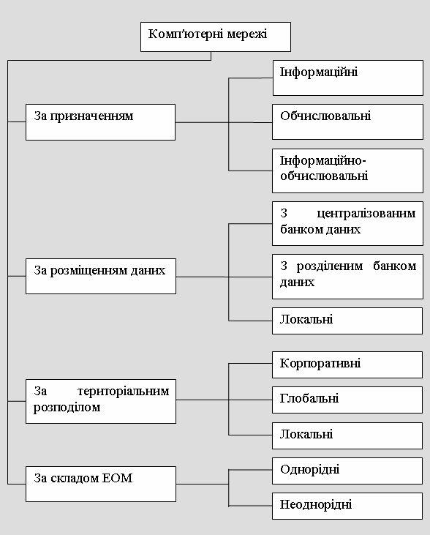
Рис. 5.1. Схема організації локальної мережі маркшейдерського відділу для обміну великими масивами даних

5.4. Оновлення нормативно-технічної документації підприємства
Юридична легітимізація використання нових приладів на підприємстві вимагає внесення змін до внутрішніх нормативних документів.
Перелік документів, що підлягають розробці або оновленню:
- Посадова інструкція маркшейдера: доповнення розділу «Обов'язки» пунктами про виконання лазерного сканування та пілотування БПЛА.
- Технологічна карта на виконання маркшейдерських зйомок: розробка нової карти для методу SLAM-сканування з описом порядку дій, схеми руху та точок прив'язки.
- Положення про маркшейдерську службу: внесення змін щодо використання цифрових двійників як основної форми маркшейдерської документації.
- Інструкція з охорони праці: додавання розділу «Вимоги безпеки при експлуатації безпілотних літальних апаратів та лазерних сканерів у підземних умовах».
Організація впровадження новітнього комплексу маркшейдерського забезпечення — це системний процес, що потребує не лише фінансових інвестицій, а й комплексної підготовки інфраструктури та персоналу. Запропонований план-графік дозволяє здійснити перехід на нову технологію за 6 місяців без зупинки поточних виробничих процесів. Створення потужної обчислювальної бази та навчання фахівців є фундаментом для успішної цифровізації маркшейдерської служби шахти «Ювілейна».

ВИСНОВКИ
У кваліфікаційній магістерській роботі вирішено актуальне науково-практичне завдання підвищення ефективності, точності та безпеки маркшейдерського забезпечення підземних гірничих робіт на глибоких горизонтах (на прикладі шахти «Ювілейна») шляхом обґрунтування та впровадження технологій лазерного сканування.
На основі виконаних досліджень, аналізу та розрахунків зроблено наступні висновки:
- Проаналізовано стан маркшейдерського забезпечення. Встановлено, що в умовах відпрацювання родовищ на глибинах понад 1300 м із застосуванням поверхово-камерних систем розробки, традиційні методи зйомки (тахеометрія, звукова локація) не забезпечують необхідної повноти інформації. Вони характеризуються наявністю «сліпих зон» (до 15–20% об’єму камери) та критично високим рівнем ризику для персоналу через необхідність перебування на краю незакріпленого простору.
- Обґрунтовано вибір комплексу обладнання. На основі порівняльного аналізу технічних характеристик доведено, що для специфічних умов залізорудних шахт (відсутність сигналів GNSS, запиленість, складна морфологія) оптимальним є впровадження комбінованого комплексу на базі технології SLAM:
  - Ручний сканер GeoSLAM ZEB Horizon — для швидкісної зйомки протяжних підготовчих виробок та транспортних штреків.
  - БПЛА Flyability Elios 3 — для дистанційної інспекції та зйомки недоступних очисних камер і рудоспусків.
- Розроблено методику виконання зйомочних робіт. Запропоновано удосконалену технологічну схему, яка передбачає обов'язкове забезпечення замкненості маршруту (Loop Closure) для компенсації дрейфу навігаційної системи та використання референц-сфер для високоточної геодезичної прив'язки. Це дозволяє досягти точності положення точок моделі в межах 30–50 мм, що відповідає вимогам діючих нормативних документів.
- Удосконалено технологію камеральної обробки. Адаптовано алгоритми обробки даних у середовищі ГІС K-Mine. Запропонована методика включає автоматизовану фільтрацію шумів (знепилення), векторизацію та побудову твердотільних каркасних моделей (солідів) методом просторової тріангуляції. Використання булевих операцій над 3D-моделями дозволило автоматизувати процес підрахунку об'ємів видобутку, втрат та розубожіння, знизивши похибку визначення об’ємів до 1%.
- Доведено економічну ефективність проектних рішень. Розрахунки показали високу інвестиційну привабливість модернізації. При капітальних витратах на рівні 92 тис. доларів, термін окупності обладнання становить менше 6 місяців. Чистий дисконтований дохід (NPV) за 3 роки експлуатації перевищує 500 тис. доларів. Основний економічний ефект досягається за рахунок мінімізації втрат багатої руди завдяки точному оконтуренню запасів та підвищення продуктивності праці маркшейдерів у 3,5 рази.
- Підтверджено соціальний ефект. Впровадження дистанційних методів зйомки дозволяє реалізувати концепцію «Zero Harm» (Нульового травматизму), повністю вивівши маркшейдера із зони виробничого ризику (зони можливого обвалення порід). Кількісна оцінка професійного ризику показала його зниження з категорії «Неприпустимий» до рівня «Прийнятний».
- Розроблено організаційні заходи. Запропоновано план-графік переходу підприємства на нову технологію, що включає етапи закупівлі, навчання персоналу, тестової експлуатації та оновлення нормативної документації. Це дозволяє здійснити модернізацію маркшейдерської служби без зупинки виробничого процесу.
: Результати роботи, зокрема методика сканування та алгоритми обробки даних у системі K-Mine, рекомендовані до впровадження в практику маркшейдерських служб гірничодобувних підприємств Кривбасу як основа для створення динамічного «Цифрового двійника» (Digital Twin) шахти.

СПИСОК ВИКОРИСТАНОЇ ЛІТЕРАТУРИ

- Гірничий закон України : Закон України від 06.10.1999 № 1127-XIV // Відомості Верховної Ради України. — 1999. — № 50. — Ст. 433.
- Про охорону праці : Закон України від 14.10.1992 № 2694-XII // Відомості Верховної Ради України. — 1992. — № 49. — Ст. 668.
- Правила виконання маркшейдерських робіт під час розробки родовищ рудних та нерудних корисних копалин : затв. Наказом Міністерства розвитку економіки, торгівлі та сільського господарства України від 31.03.2021 № 669. — Офіційний вісник України. — 2021. — № 38.
- НПАОП 0.00-1.81-18. Правила охорони праці під час розробки родовищ корисних копалин підземним способом : затв. Наказом Міністерства соціальної політики України від 02.07.2018 № 955.
- ГСТУ 101.00159226.001-2003. Система управління охороною праці та промисловою безпекою в вугільній промисловості. — К. : Мінпаливенерго, 2003. — 28 с.
- Інструкція з проведення маркшейдерських робіт: РД 07-603-03. — Затв. постановою Держгіртехнагляду від 06.06.2003 № 73.
- Положення про маркшейдерську службу гірничого підприємства. — К. : Держгірпромнагляд, 2008. — 18 с.
- Сидоренко В. Д. Геодезія і маркшейдерія : підручник / В. Д. Сидоренко, П. Й. Федоренко, М. В. Шолох, А. В. Переметчик. — Кривий Ріг : Видавничий центр КТУ, 2008. — 437 с.
- Могильний С. Г. Маркшейдерська справа : підручник / С. Г. Могильний, С. П. Войтенко. — Донецьк : ДонНТУ, 2018. — 456 с.

- Кузьмін В. М. Ефективні оцінки параметрів запасів родовищ корисних копалин : навч. посібник / В. М. Кузьмін. — Харків : Кон-сум, 2003. — 224 с.
- Назаренко М. В. Сучасні технології маркшейдерського забезпечення гірничих робіт / М. В. Назаренко, О. Є. Хоменко. — Дніпро : НГУ, 2020. — 180 с.

- Мирний В. В. Проекції, які застосовуються в геометрії надр і маркшейдерській справі / В. В. Мирний. — Донецьк : ДонНТУ, 1993. — 220 с.
- Методичні вказівки до виконання дипломних проектів для студентів спеціальності 184 «Гірництво» / Укл.: В. І. Сидоренко. — Кривий Ріг : КНУ, 2024. — 35 с.
- Мазко А. О. Використання сучасних електронних тахеометрів при зйомках підземних виробок / А. О. Мазко // Вісник Криворізького національного університету. — 2019. — Вип. 45. — С. 12–18.
- Криворізький залізорудний басейн. Геологія та рудоносність : монографія / під ред. Г. І. Каляєва. — К. : Наукова думка, 2015. — 380 с.
- Злотніков А. Г. Лазерне сканування в гірництві: теорія і практика / А. Г. Злотніков. — К. : Техніка, 2017. — 256 с.
- Шолох М. В. Автоматизація маркшейдерських робіт : навч. посібник / М. В. Шолох, В. Д. Сидоренко. — Кривий Ріг : Мінерал, 2006. — 210 с.
- Долгіх Л. В. Оцінка точності підрахунку об'ємів гірничої маси при використанні сучасних геодезичних приладів / Л. В. Долгіх // Збірник наукових праць КНУ. — 2022. — № 12. — С. 88–94.
- Переметчик А. В. Аналіз похибок маркшейдерських вимірювань у підземних умовах / А. В. Переметчик // Гірничий вісник. — 2021. — № 5. — С. 45–50.
- Войтенко С. П. Управління станом гірничого масиву на глибоких горизонтах / С. П. Войтенко. — Дніпро : Ліра, 2016. — 195 с.
- GeoSLAM ZEB Horizon User Guide [Electronic resource]. — GeoSLAM Ltd, 2022. — Mode of access: https://geoslam.com/solutions/zeb-horizon/(дата звернення: 10.11.2024).

- Flyability Elios 3 Technical Specifications [Electronic resource]. — Flyability SA, 2023. — Mode of access: https://www.flyability.com/elios-3 (дата звернення: 12.11.2024).
- Emesent Hovermap ST-X: Autonomous Mining Inspection [Electronic resource]. — Emesent, 2023. — Mode of access: https://www.emesent.com/hovermap/ (дата звернення: 15.11.2024).
- K-Mine: Програмний комплекс для гірництва [Електронний ресурс]. — Режим доступу: https://k-mine.com/(дата звернення: 20.11.2024).

- Zlot, S. Efficient Large-scale Three-dimensional Mobile Mapping for Underground Mines / S. Zlot, M. Bosse // Journal of Field Robotics. — 2014. — Vol. 31(5). — P. 758–779.

- Jones, D. Assessment of SLAM algorithms for underground mine surveying / D. Jones, M. Deseilligny // International Journal of Mining Science and Technology. — 2021. — Vol. 31. — P. 23–30.

- Huber, D. Automatic three-dimensional underground mine mapping / D. Huber, H. Vandapel // The International Journal of Robotics Research. — 2006. — Vol. 25. — P. 7–17.
- Thrun, S. Probabilistic Robotics / S. Thrun, W. Burgard, D. Fox. — MIT Press, 2005. — 647 p. (Основи SLAM-навігації).
- Nüchter, A. 3D Robotic Mapping: The Simultaneous Localization and Mapping Problem with Six Degrees of Freedom / A. Nüchter. — Springer, 2009. — 210 p.
- Green, S. Autonomous flight in underground mines using Elios drones / S. Green // Mining Technology Journal. — 2022. — Vol. 131. — P. 112–118.
- Офіційний сайт ПрАТ «Суха Балка» [Електронний ресурс]. — Режим доступу: http://sukhabalka.com/ (дата звернення: 01.11.2024).
- Leica Geosystems. Leica Nova MS60 MultiStation Data Sheet [Electronic resource]. — Mode of access: https://leica-geosystems.com (дата звернення: 05.11.2024).
- FARO Focus Premium Laser Scanner. Tech Sheet [Electronic resource]. — FARO Technologies Inc., 2022. — Mode of access: https://www.faro.com (дата звернення: 05.11.2024).
- Башинський С. І. Досвід впровадження лазерного сканування на шахтах Кривбасу / С. І. Башинський // Науковий вісник НГУ. — 2023. — № 2. — С. 60–65.
- Гавриленко О. О. Порівняльний аналіз методів зйомки очисних камер / О. О. Гавриленко // Сучасні ресурсоенергозберігаючі технології гірничого виробництва. — 2020. — Вип. 25. — С. 88–95.
- Петров І. М. Цифровізація гірничих підприємств: виклики та перспективи / І. М. Петров. — К. : Гірнича справа, 2019. — 150 с.
- ДСТУ 2393-94. Маркшейдерія. Терміни та визначення. — К. : Держстандарт України, 1994.
- ДСТУ 3008:2015. Інформація та документація. Звіти у сфері науки і техніки. Структура та правила оформлення. — К. : ДП «УкрНДНЦ», 2016.
- Костенко М. М. Економічна ефективність впровадження нових технологій у гірництві / М. М. Костенко. — Кривий Ріг : КНУ, 2018. — 140 с.
- Balamotis, G. Comparative Analysis of LiDAR and Photogrammetry for Underground Mining / G. Balamotis // Geosciences. — 2020. — Vol. 10(9). — P. 345.
- Prokop, A. Mobile laser scanning in underground mining: state of the art / A. Prokop // Archives of Mining Sciences. — 2017. — Vol. 62. — P. 23–35.
- Інструкція з експлуатації лазерного сканера Leica RTC360. — Heerbrugg : Leica Geosystems AG, 2019. — 48 с.
- Труханов А. Е. Дослідження точності побудови 3D-моделей підземних виробок / А. Е. Труханов // Геодезія, картографія і аерофотознімання. — 2021. — Вип. 94. — С. 15–22.
- Лазерне сканування в гірництві: досвід впровадження на шахтах Кривбасу // Гірничий вісник. — 2023. — № 2. — С. 45–52.
- Коржнев М. М. Основи економічної геології : навч. посібник / М. М. Коржнев, В. А. Михайлов. — К. : Логос, 2006. — 220 с.
- Яковлєв Є. О. Оцінка екологічних ризиків у зоні впливу гірничодобувних підприємств / Є. О. Яковлєв. — К. : Екологія, 2015. — 310 с.
- Mining Magazine. The Future of Underground Surveying: Drones and SLAM [Electronic resource]. — 2023. — Mode of access: https://www.miningmagazine.com/ (дата звернення: 18.11.2024).
- Положення про порядок ведення Державного земельного кадастру, затв. постановою КМУ від 17.10.2012 № 1051.
- ДСТУ 4179-2003. Руди залізні та марганцеві. Терміни та визначення. — К. : Держспоживстандарт України, 2003.
- Інструкція з топографічного знімання у масштабах 1:5000, 1:2000, 1:1000 та 1:500. — К. : Укргеодезкартографія, 1998.

ДОДАТОК Г.1
Розрахунок фонду оплати праці(Економія на трудомісткості).
Показник | Одиниця виміру | Традиційний метод (Тахеометрія) | Новий метод (Лазерне сканування)
1. Вихідні дані
Кількість зйомок на рік (камер/виробок) | од. | 50 | 50
Середній час на одну зйомку (бригада) | люд.-год | 4.7 | 1.3
Кількість персоналу | осіб | 2 (маркшейдер + помічник) | 1 (оператор)
2. Трудовитрати
Загальні витрати часу на 1 об'єкт | люд.-год | 4.7×2=9.4 | 1.3×1=1.3
Річний фонд робочого часу на зйомки | люд.-год | 9.4×50=470 | 1.3×50=65
3. Вартість
Середня годинна ставка (з нарахуваннями) | грн | 150 | 180 (кваліфікований)
Річні витрати на оплату праці (польові) | грн | 70 500 | 11 700
ЕКОНОМІЯ ФОП | грн |  | 58 800

ДОДАТОК Г.2
Розрахунок чистого грошового потоку та NPV.

Показник | 0-й рік (Інвестиції) | 1-й рік | 2-й рік | 3-й рік
Витрати (Outflow)
Капітальні інвестиції (обладнання) | -92 000 $ | 0 | 0 | 0
Експлуатаційні витрати (ліцензії, ремонт) | 0 | -3 000 $ | -3 000 $ | -5 000 $
Доходи (Inflow)
Економія від зниження втрат руди | 0 | +240 000 $ | +240 000 $ | +240 000 $
Економія ФОП (еквівалент) | 0 | +1 500 $ | +1 500 $ | +1 500 $
Чистий грошовий потік (NCF) | -92 000 $ | +238 500 $ | +238 500 $ | +236 500 $
Коефіцієнт дисконтування (10%) | 1.0 | 0.909 | 0.826 | 0.751
Дисконтований потік (DCF) | -92 000 $ | +216 796 $ | +197 001 $ | +177 611 $
Накопичений NPV | -92 000 $ | +124 796 $ | +321 797 $ | +499 408 $

ДОДАТОК Д.1.
Послідовність виконання операцій
№ | Етап робіт | Дія виконавця | Контроль якості
1 | Підготовка | Перевірка заряду батареї (>30%). Очищення лінз сканера. Встановлення референц-сфер на пунктах полігонометрії. | Візуальний огляд. Індикація на приладі.
2 | Ініціалізація | Ввімкнення сканера на рівній поверхні. Очікування 15-30 с до зеленого індикатора статусу. | Відсутність миготіння червоного діода.
3 | Старт маршруту | Початок руху від першої референц-сфери. Затримка біля сфери на 5-10 с (сканер нерухомий). | Запис лог-файлу розпочато.
4 | Сканування | Рівномірний рух буровим штреком до камери. Плавні повороти сканера для охоплення стін і покрівлі. | Уникати різких ривків. Швидкість < 1.5 м/с.
5 | Зйомка камери | Кріплення сканера на штангу. Опускання в камеру на глибину 2-3 м. Обертання штанги на 360°. | Контроль надійного кріплення карабіна.
6 | Замикання | Повернення тим самим маршрутом до стартової сфери. Фінішна затримка біля сфери 5-10 с. | Замкнений контур (Loop Closure).
7 | Завершення | Зупинка запису. Вимкнення приладу. Копіювання даних на USB-накопичувач. | Перевірка наявності файлу .geoslam на флешці.

